DEDICACE

À

Mme MEKONGO

Marie
-
Antoinette

REMERCIEMENTS

L’écriture d’un rapport est une tâche trépidante, qui n’a rien d’un exercice solitaire. Ces quelques mots me permettront de remercier les personnes sans lesquelles je n’aurais pu mener à bien ce projet.
Nous remercions de ce fait :
Les membres du jury, qui nous ont honorés en acceptant de juger ce modeste travail ;
Le représentant résident de l’IAI-Cameroun M. Armand Claude ABANDA pour son engagement à nous fournir une formation de qualité et pour ses précieux conseils ;
Le maire de la Communauté Urbaine de Yaoundé M. MESSI ATANGANA Luc qui nous a permis d’effectuer ce stage dans sa collectivité territoriale.
La directrice de la cellule des systèmes d’informations Mme OLAH Carole Epse YAKANA pour l’accueil dans son département qu’est la cellule informatique.
Le sous-directeur de la cellule des systèmes d’informations M. ONANA Bryan pour son encadrement, ses conseils et sa disponibilité́ pour le bon déroulement de ce stage.
A notre encadrant académique, Mme BELINGA Estelle Grayce Épse BONONO pour son encadrement, ses conseils, son suivi notamment sur l’analyse, conception et réalisation mais aussi sur la rédaction de notre rapport et sa grande disponibilité́ pour le bon déroulement de ce dernier ;
Tous les enseignants de l’IAI-Cameroun pour la formation et l’encadrement qu’ils nous ont donné ;
Ma chère et tendre mère, pour n’avoir cessé de me redonner confiance durant les moments difficile de ce travail.
Mes mentors à l’instar de : M. AVODO Bruno Parfait, M. MEBENGA Jean Claude, M. NSANGOU Raphael Gauthier.
Tous nos camarades de promotion avec qui nous nous sommes liés d’amitié ;
Mes oncles et tantes pour leur soutien de toute nature ;
Mes frères, mes sœurs et tous mes amis pour leur accompagnement ;

SOMMAIRE

DEDICACE ................................................................................................................................ i
REMERCIEMENTS ................................................................................................................. ii
SOMMAIRE ............................................................................................................................. iii
LISTE DES TABLEAUX ......................................................................................................... iv
LISTE DES FIGURES ............................................................................................................. v
LISTE DES ABREVIATIONS ................................................................................................ vi
RESUME ................................................................................................................................. vii
ABSTRACT ............................................................................................................................ viii
INTRODUCTION GENERALE ............................................................................................... 1
PREMIERE PARTIE : PHASE D’INSERTION .................................................................... 2
DEUXIEME PARTIE : PHASE TECHNIQUE .................................................................... 13
DOSSIER I : L’EXISTANT .................................................................................................... 15
DOSSIER II : LE CAHIER DE CHARGE ............................................................................ 21
DOSSIER III : DOSSIER D’ANALYSE ............................................................................... 36
DOSSIER IV : DOSSIER DE CONCEPTION ...................................................................... 63
DOSSIER V : DOSSIER DE REALISATION ...................................................................... 73
DOSSIER VI : TEST DE FONCTIONNALITÉS ................................................................. 83
DOSSIER VII : GUIDE D’UTILISATION ........................................................................... 88
CONCLUSION GENERALE ................................................................................................. 93
REFERENCES BIBLIOGRAPHIQUES ................................................................................ ix
WEBOGRAPHIE ...................................................................................................................... x
GLOSSAIRE ............................................................................................................................. xi
TABLE DES MATIÈRES ....................................................................................................... xii
ANNEXES ............................................................................................................................. xvii

LISTE DES TABLEAUX

Tableau 1 : ressources matérielles de la CUY 10
Tableau 2 : critique de l'existant 18
Tableau 3 : Tableau de couleurs de l'application 28
Tableau 4 : Tableau des intervenants 28
Tableau 5 : ressources humaines 30
Tableau 6 : : Ressources matérielles 30
Tableau 7 : : Ressources logicielles 31
Tableau 8 : Ressources diverses 32
Tableau 9 : Estimation globale du projet 32
Tableau 10 : Étude comparative entre UML et MERISE 38
Tableau 11 : Formalisme du diagramme de cas d’utilisation 44
Tableau 12 : Description textuelle du cas "S'authentifier" 48
Tableau 13 : Description textuelle du cas "Gérer compte" 49
Tableau 14 : Description textuelle du cas "Soumettre projet" 50
Tableau 15 : Formalisme du diagramme de communication 51
Tableau 16 : Formalisme du diagramme de séquence 54
Tableau 17 : Formalisme du diagramme d'activité 58
Tableau 18 : Formalisme du diagramme de classe 66
Tableau 19 : Formalisme du diagramme d'état-transition 68
Tableau 20 : Formalisme du diagramme de paquetage 70
Tableau 21 : Formalisme du diagramme de déploiement 78
Tableau 22 : Formalisme d'un diagramme de composant 80

LISTE DES FIGURES

Figure 1 : plan de localisation de la CUY .................................................................................. 5 Figure 2 : : Organigramme de la CUY ....................................................................................... 6
Figure 3 : Diagramme de Gantt ................................................................................................ 29
Figure 4 : Maquette de la solution ............................................................................................ 34
Figure 5 : Architecture d'UML ................................................................................................. 40
Figure 6 : Le processus 2TUP .................................................................................................. 43 Figure 7 : Diagramme de cas d'utilisation globale de la solution ............................................. 46
Figure 8 : Diagramme du c'as d'utilisation " Gérer compte" .................................................... 47
Figure 9 : Diagramme de cas d'utilisation "Gérer Projet" ........................................................ 47 Figure 10 : Diagramme de communication du cas ‘‘S’ authentifier ’’ .................................... 52
Figure 11 : : Diagramme de communication du cas "Ajout compte" ...................................... 52 Figure 12 : : Diagramme de communication du cas " Déclarer Impôts" ................................. 53
Figure 13 : Diagramme de séquence du cas "S'authentifier" ................................................... 55
Figure 14 : Diagramme de séquence du cas "Ajout compte’’ .................................................. 56 Figure 15 : Diagramme de séquence du cas "Valider soumission" .......................................... 57
Figure 16 : Diagramme d'activité du cas "S'authentifier" ........................................................ 59 Figure 17 : Diagramme d'activité du cas "Soumission projet" ................................................. 60
Figure 18 : Diagramme d’activité du cas "Valider soumission" .............................................. 61
Figure 19 : Diagramme de classe de la solution ....................................................................... 67 Figure 20 : Diagramme d'état-transition du cas "S'authentifier" .............................................. 69
Figure 21 : Diagramme d'état-transition du cas "Ajout compte" ............................................. 69 Figure 23 : Diagramme de paquetage de la solution ................................................................ 71
Figure 24 : représentation de l'architecture MVC .................................................................... 76
Figure 25 : Diagramme de déploiement de la solution ............................................................ 79 Figure 26 : Diagramme de composant de la solution ............................................................... 81
Figure 27 : Test fonctionnel de l'inscription ............................................................................. 86 Figure 28 : Test fonctionnel de la connexion ........................................................................... 86
Figure 29 : Interface de connexion ........................................................................................... 89
Figure 30 : : Interface du tableau de bord de l’administrateur ................................................. 90
Figure 31 : Interface du formulaire de création de compte ...................................................... 91
Figure 32 : Interface de l'onglet "Gérer les comptes" .............................................................. 91 Figure 33 : Interface du formulaire d’ajout de projet ............................................................... 92
Figure 34 : : Interface de la liste des projets ............................................................................ 92

LISTE DES ABREVIATIONS

API : Application Programming Interface
BD : Base de Données
CSS : Cascading Style Sheet
HTML : Hyper Text Markup Language
IAI : Institut Africain D’Informatique
CTD : Collectivité Territoriale Décentralisée
CGCTD : Code Général des Collectivités Territoriales Décentralisées
CUY : Communauté Urbaine de Yaoundé
IHM : Interface Homme Machine
JS : JavaScript
OOSE: Object Oriented Software Engineering
PDF : Portable Document Format
RUP : Rational Unified Process
TIC : Technologie de l’Information et de la Communication
UP : Unified Process
UML: Unified Modeling Language
2TUP: Two Track Unified Process
SIG : Système d'information géographique
BI : Business Intelligence
UX/UI : Expérience utilisateur / Interface utilisateur

RESUME

L’informatique intervient aujourd’hui dans le processus de fabrication, d’utilisation et de gestion de tous les objets grâce aux logiciels. Tout ingénieur informaticien doit être à même de concevoir des systèmes, c’est-à-dire être responsable de leur développement en se basant sur des analyses du système et la conception de l’application pour le traitement de données. Il a donc pour principale mission de concevoir, de développer et d’exploiter des systèmes d’applications utilisées à des fins administratives. Ainsi, notre projet porte sur l’analyse, la conception et la réalisation d’une plateforme de suivi-évaluation des projets.
Ce thème a été développé en réponse aux difficultés auxquelles font face les différentes cellules et la sous-direction des marchés publiques sur le suivi des projets. Ainsi nous avons réalisé une étude conceptuelle par le langage de modélisation UML associé au processus 2TUP.
Le présent rapport décrit les différentes étapes de réalisation de notre projet.

Mots clés : Collectivité territoriale décentralisée, plateforme, modélisation, suiviévaluation.

ABSTRACT

Computer science is now involved in the process of manufacturing, using and managing all objects thanks to software. Every computer engineer must be able to design systems, i.e. be responsible for their development based on system analyses and the design of the application for data processing. Its main mission is therefore to design, develop and operate application systems used for administrative purposes. Thus, our project focuses on the analysis, design and implementation of a project monitoring and evaluation platform.
This theme was developed in response to the difficulties faced by the various units and the sub-directorate of public procurement in monitoring projects. Thus, we carried out a conceptual study using the UML modeling language associated with the 2TUP process. This report describes the different stages of our project.

Keywords: Decentralized Local Authority, Platform, Modeling.

INTRODUCTION GENERALE

Les entreprises de nos jours quel que soit leur secteur d’activité (administration publique, agriculture, commerce, finances, transport etc.), se tournent de plus en plus vers l’utilisation des technologies de l’information et de la communication dans le souci d’assurer une bonne gestion et de faciliter leurs croissances. Cette migration fait du développement d’applications une activité tout à fait incontournable pour l’automatisation de certaines taches en entreprise facilitant de ce fait le traitement des données. La mise en place d’une plateforme de suivi-évaluation des projets vise à étudier le système de suivi de projets actuel. Dès lors, nous nous sommes posé la question de savoir quelle est la meilleure façon de le suivre. Autrement dit quelle application permettrait un suivi et une évaluation plus efficace des différents projet de la CUY ? Sur cette base, notre travail sera organisé comme suit : le dossier d’existant qui va présenter notre thème, faire un état des lieux, apporter des critiques, poser la problématique et présenter la solution que nous allons mettre en place, le cahier des charges qui présente de façon plus précise notre projet ainsi que les contraintes, le dossier d’analyse dans lequel nous allons faire l’analyse de notre projet à travers des méthodes, le dossier de conception qui définit de manière claire et détaillée les fonctionnalités, l'apparence, le fonctionnement et les objectifs de l'application, le dossier de réalisation avec les outils techniques et logiciels utilisés pour la réalisation et le déploiement de notre projet et enfin le guide d’utilisation pour aider les futures utilisateurs à se servir notre application.

PREMIERE PARTIE : PHASE D’INSERTION

La phase d’insertion est la partie du rapport de stage qui présente la structure d’accueil, son fonctionnement et les conditions dans lesquelles nous avons été accueillis ainsi que les sujets réalisés pendant le stage.



INTRODUCTION

I.
ACCUEIL EN ENTREPRISE

II.
PRESENTATION DE L’ENTREPRISE

III.
PRESENTATION DU THÈME

CONCLUSION

Aperçu

INTRODUCTION

Une fois que notre demande de stage académique ait été agréée, nous sommes amenés à nous présenter à l’entreprise d’accueil afin de prendre connaissance des conditions auxquelles nous serons soumis durant le déroulement de notre stage. Le dossier d’insertion nous permet donc, dans un premier temps, de vous raconter notre accueil en entreprise et dans un second temps de vous présenter l’entreprise d’accueil, qui pour nous est la Communauté Urbaine de Yaoundé et en dernier lieu notre thème de stage.

I. ACCUEIL ET INTEGRATION EN ENTREPRISE
- Accueil

C’est en date du 07 Juillet 2025 que nous sommes arrivés dans les locaux de la mairie de la ville de Yaoundé. Nous avons été accueillis par le chef service des ressources humaines, M. ODI, qui après un bref entretien, nous a fait visiter la structure et nous a donné les horaires pour effectuer le stage. Le lendemain, nous avons été présentés et confiés au responsable du service de la cellule informatique, M. ONANA Bryan, qui s’est assuré de notre intégration dans la structure. Il nous a été confié la tâche de développer une application de suivi de projets, d’où le choix du thème : mise en place d’une plateforme de suivi-évaluation des projets.
- Intégration
L’intégration à cet environnement professionnel ne s’est pas faite en un jour, nous avons eu le temps de nous adapter et il nous a été confié par la suite, des tâches d’entreprise en parallèle avec celles de notre stage. Cette période à la CUY nous a permis de présenter la quintessence des projets que nous envisageons et de sélectionner le plus réaliste afin d’en faire notre thème de stage. Pour mener à bien notre travail nous serons accompagnés sur le plan professionnel par
M. ONANA Bryan. En ce qui me concerne, j’ai été affecté Cellule des Systèmes d’information.
II. PRESENTATION DE L’ENTREPRISE
      - Historique de l’entreprise

La Communauté urbaine de Yaoundé est créée par le décret n°87/1365 du 25 septembre 1987 et gérée d’une part par un organe délibérant, le Conseil de Communauté constitué d’élus représentants les Communes d’Arrondissement, soit cinq (5) pour chaque commune d’arrondissement, et d’autre part par un organe exécutif dirigé par le Délégué du Gouvernement assisté de six adjoints, tous nommés par le Président de la République. Elle joue un rôle crucial dans le développement économique et social de la ville, tout en faisant face aux défis inhérents à une urbanisation rapide. Son histoire est marquée par une croissance continue et une adaptation aux enjeux de développement durable.

      - Situation géographique de l’entreprise

La mairie de la ville de Yaoundé est située dans le quartier du Centre administratif, plus précisément dans le quartier de l'Hippodrome. Elle est plus facilement localisée avec le schéma ci-dessous.
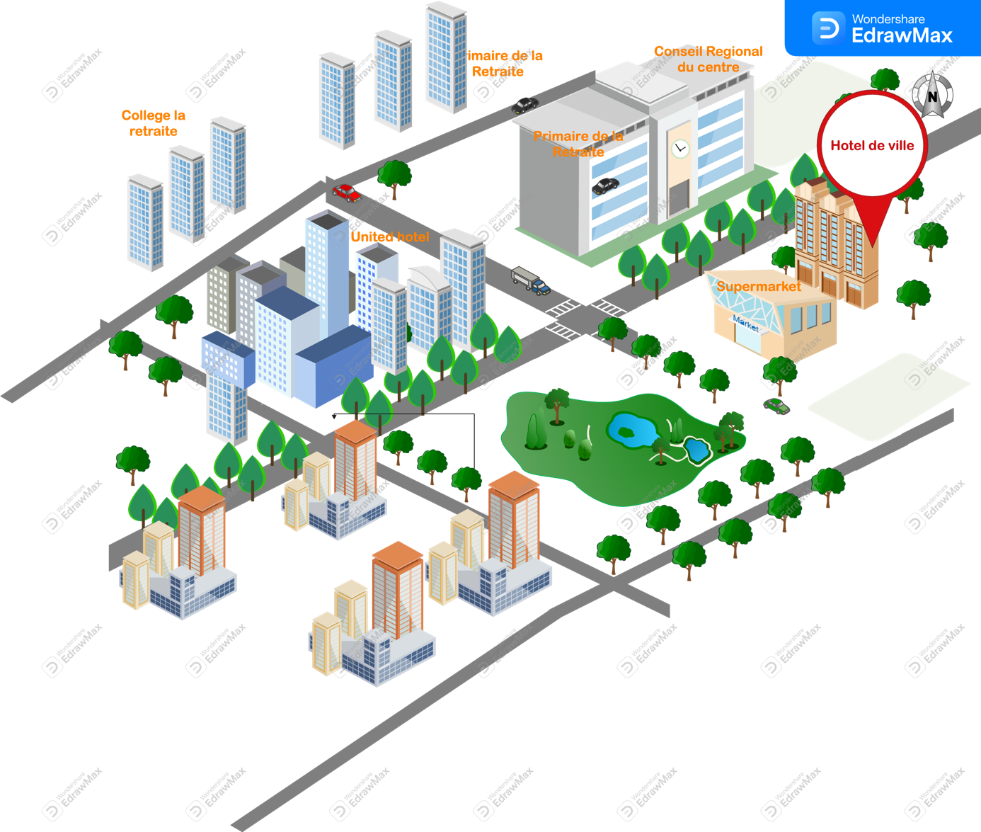 Figure 1 : plan de localisation de la CUY
Source : Archive de l’entreprise

      - Organigramme

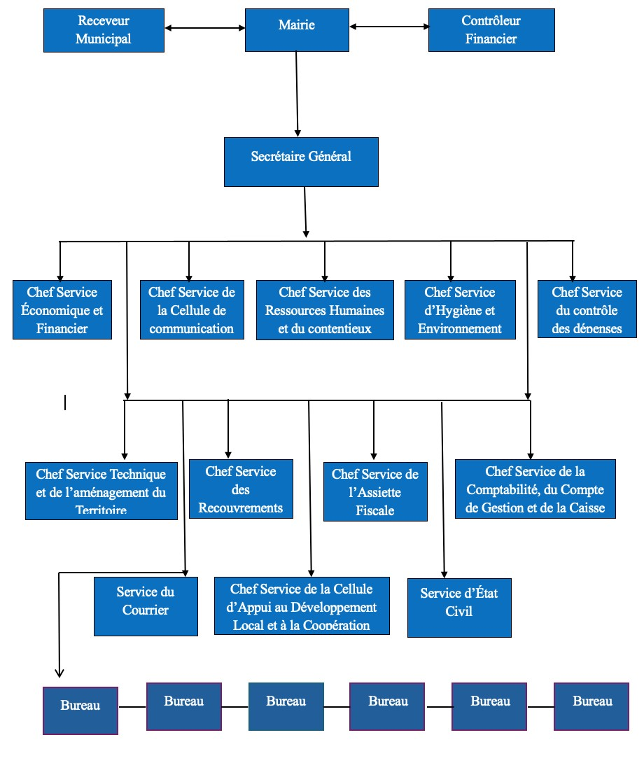 Figure 2 : : Organigramme de la CUY

      - Mission de l’entreprise

La mairie de la ville de Yaoundé a pour mission principale d'assurer le bien-être de ses habitants et de contribuer au développement harmonieux de la ville. Pour être plus précis, nous allons se baser sur les deux différents cadres de la CUY.
a. Le cadre organique de la CUY

La CUY pour son fonctionnement s’appuie sur deux organes :

- Le Conseil de Communauté ;
- L’Exécutif Municipal.

Ø Le Conseil de Communauté ou organe délibérant

Le Conseil de Communauté, organe délibérant de la Communauté Urbaine, est composé de Conseillers élus en leur sein, par les Conseillers municipaux des communes d’arrondissement à raison de cinq (05) délégués par Conseil Municipal. Ces conseillers sont appelés « Grands Conseillers » . Il comprend en outre les maires des communes d’arrondissement.
Le Conseil de Communauté est présidé par le Délégué du Gouvernement auprès de la Communauté Urbaine.
Sont de la compétence du Conseil de Communauté :
⁃ -Le vote du budget de la Communauté ;
⁃ -L’approbation du Compte Administratif et du Compte de Gestion du Comptable ;
⁃ -Les autorisations spéciales de recettes et dépenses ;
⁃ -La création des établissements publics et sociétés d’économie mixte d’intérêt communautaire ;
⁃ -L’adoption de la dénomination des rues et places publiques ;
⁃ Les avis sur les plans d’urbanisme, les schémas directeurs d’aménagement et d’urbanisme et les plans de modernisation et d’équipement ;
⁃ L’autorisation des acquisitions des immeubles ;
⁃ La fixation des emprunts et l’acceptation des dons et legs, etc.
Ø L'Exécutif Municipal ou organe exécutif

Il assure le fonctionnement au quotidien de la Communauté, il est conduit par le Maire, ses 04 Adjoints et par l'ensemble des Services.
L'organigramme de la Mairie, siège de la CUY comprend les principales composantes suivantes :
- L'exécutif municipal et ses Services rattachés (Maire, Adjoints au Maire, Cellule de la
Communication, Cellule d'Appui au Développement Local et à la Coopération Décentralisée, Cabinet du Maire, Comptabilité-Matières) ; - Le Secrétariat Général qui comprend d'autres Services ; - La Recette Municipale.
b. Le cadre théologique de la CUY

Selon le CGCTD, « la décentralisation constitue l'axe fondamental de promotion du développement, de la démocratie et de la bonne gouvernance au niveau local ». A cet effet, la CUY dont la principale mission est d'assurer le bien-être de ses populations se présente donc le moteur de développement à la base. Pour cela, au-delà des missions régulières d'actes d'Étatcivil qui sont les siennes, la CUY s'est résolument donnée d'autres chantiers en conformité avec les dispositions pertinentes de l'article 13 (1) du CGCD qui prévoit que : « la CTD est seule responsable, dans le respect des lois et règlements, de l'opportunité de ses décisions ». C'est dans cette lancée que la commune a retenu les principaux axes d'action sont :
- Le développement des infrastructures de base ;
- La coopération décentralisée et le développement local ;
- L'ingénierie sociale ;
- L'accompagnement des populations à travers les appuis et aides multiples ;
- L'information, la sensibilisation, l'éducation et la formation des populations ;
- L'hygiène et la salubrité ;
- La lutte anti vectorielle ;
- Le développement de l'auto-emploi ;
- La maîtrise du tissu associatif ; • L'accompagnement des populations ;
- Le budget participatif.
5. Activités et réalisation

La Communauté Urbaine de Yaoundé a pour but principal innover, afin d’apporter de nouvelles solutions tout en garantissant la satisfaction de la population sous sa charge. Ceci se matérialise sur le terrain par les activités suivantes :
a. Gestion Administrative
  - Traitement des dossiers administratifs des citoyens.
  - Gestion des actes d'état civil (naissances, mariages, décès). • Délivrance de documents administratifs (permis, certificats).
b. Développement Urbain
  - Planification et aménagement du territoire.
  - Gestion des infrastructures publiques (routes, espaces verts).
  - Suivi des travaux de construction et de réhabilitation.
c. Services Sociaux
  - Organisation d'activités culturelles et sportives.
  - Mise en place de programmes d'assistance sociale pour les populations vulnérables.
  - Promotion de l'éducation et de la santé publique.
d. Sécurité et Propreté
  - Coordination des actions de sécurité publique en collaboration avec les forces de l'ordre.
  - Gestion des services de propreté et d'assainissement urbain.
  - Sensibilisation des citoyens à la propreté et à l'hygiène.
e. Collecte des Impôts et Taxes
  - Recouvrement des taxes locales (taxe d'habitation, taxe sur les activités commerciales).
  - Sensibilisation des contribuables à l'importance du paiement des impôts.
f. Développement Économique
  - Promotion des activités économiques locales.
  - Soutien aux petites et moyennes entreprises (PME).
  - Organisation de foires et de marchés pour les producteurs locaux.
g. Partenariats et Collaborations • Collaboration avec des ONG et des acteurs du développement.
  - Participation à des projets de développement communautaire.
h. Communication et Information • Organisation de réunions publiques pour informer les citoyens.
  - Gestion de la communication institutionnelle de la mairie.
  - Mise en place de plateformes pour recueillir les avis et suggestions des citoyens.
i. Gestion Environnementale
  - Sensibilisation à la protection de l'environnement.
  - Mise en œuvre de projets de développement durable.

6. Ressources matérielles et logicielles

La mairie de Yaoundé 6 dispose pour son fonctionnement de nombreux équipements pour un service fiable, rapide et efficace.

a. Ressources matérielles

Tableau 1 : ressources matérielles de la CUY
Équipements Marque |  |  |  | Quantité
Ordinateur de bureau |  | HP, DELL, IBM |  | 13
Ordinateurs portables |  | Acer, Lenovo, HP, DELL |  | 7
Routeurs |  | D-Link |  | 2
Switch |  | D-Link |  | 1
Onduleurs |  | Dac |  | 6
Caisse de matériel dialectique de maintenance |  |  |  | 3
Scanner |  | HP |  | 2
Imprimantes |  | Canon |  | 20
Prise serge |  | NAGU |  | 10
 | Serveur |  | Serveur Proliant gen 10, AMD  Opteront X3216 (Dual core 1.6  Ghz/3.0 Ghz Turbo) Disque dur 1To Ram 8Go |  | 2
 | Projecteurs vidéo |  | HP |  | 2

Source : Archive de l’entreprise
b. Ressources logicielles

La CUY dispose de plusieurs ressources logicielles lui permettant d’effectuer ses différentes tâches quotidiennes. Il s’agit notamment de :
- Les systèmes d’exploitation tels que Debian 6.0 et Windows 10
- Les logiciels d’application tels que Microsoft Office 2013 pour le traitement de texte, les calculs et les présentations.
- Les IDE pour le développement logiciel tels que NetBeans et Eclipse
- Le SGBD MySQL
- L’application SIM-BA

CONCLUSION
La période d’insertion nous a permis de nous accommoder à l’environnement professionnel de cette commune. La disponibilité du maitre de stage et l’accueil chaleureux nous ont permis une facilité d’adaptation dans ladite collectivité territoriale.

DEUXIEME PARTIE : PHASE TECHNIQUE

Après la prise de connaissance du thème, cette partie a pour but principal la description des besoins d’utilisateurs ainsi que des conditions nécessaires à la réussite de notre projet. C’est pour cette raison que cette partie est considérée comme outil de description du projet pour éviter la production des résultats inadéquats.



INTRODUCTION

I.
DOSSIER I

:
L’EXISTANT

II.
DOSSIER II

LE CAHIER DES CHARGES
:

III.
DOSSIER III

:
DOSSIER D’ANALYSE

IV.
DOSSIER IV

:
DOSSIER DE CONCEPTION

V.
DOSSIER V : LE DOSSIER DE REALISATION

VI.
DOSSIER VI : TEST DE FONCTIONNALITÉS

VII.
DOSSIER VII

:
GUIDE UTILISATEUR

CONCLUSION

Aperçu

INTRODUCTION
La phase technique est la partie du rapport de stage ayant pour but principal la description des besoins d’utilisateurs ainsi que des conditions nécessaires à la réussite du projet acquis par l’étudiant. C’est pour cette raison que cette partie est considérée comme outil de description du projet pour éviter la production des résultats inadéquats. Pour une bonne présentation de notre travail nous avons articulé comme suit : nous aurons en premier l’existant suivi de la phase d’analyse, par la suite les phases de conception, de réalisation, le guide d’utilisation et enfin les difficultés rencontrées.

DOSSIER I : L’EXISTANT

Après la prise de connaissance du thème, cette partie a pour but principal la description des besoins d’utilisateurs ainsi que des conditions nécessaires à la réussite de notre projet. C’est pour cette raison qu’elle est considérée comme outil de description du projet pour éviter la production des résultats inadéquats.



INTRODUCTION

I.
PRÉSENTATION DU THÈME

II.
ÉTUDE DE L’EXISTANT

III.
CRITIQUES DE L’EXISTANT

IV.
PROBLÉMATIQUE

V.
PROPOSITION DE SOLUTION

CONCLUSION

Aperçu

INTRODUCTION
Les contribuables des Collectivités Territoriales Décentralisées au Cameroun sont confrontés à la complexité de la déclaration d'impôts, au manque de transparence dans les procédures et le manque de temps. Dans ce contexte, cette étude de l'existant vise à analyser en profondeur son environnement concurrentiel, ses ressources internes, ses processus opérationnels et sa stratégie actuelle. L'objectif est de mettre en évidence les leviers d'amélioration et de définir les axes de développement futurs.

- PRESENTATION DU THEME
La digitalisation des services publics est un enjeu majeur pour le développement du Cameroun. Dans cette optique, nous présenterons un projet concret visant à transformer la manière dont les projets sont suivis au sein de la CUY. L'objectif est de mettre en place une plateforme numérique intuitive et sécurisée qui simplifiera les interactions physiques entre les différentes cellules et la sous-direction des marchés publics. Ce projet vise à développer une solution numérique innovante pour optimiser le suivi-évaluation des projets. Ainsi, face aux défis actuels liés au manque de transparence, GEST-PRO-CUY nous proposons de mettre en place une plateforme en ligne, GEST-PRO-CUY Cette application permettra aux différentes parties de suivre l'état de leurs projets et d'accéder à des informations claires dans le but d’améliorer la qualité du service rendu. Ce projet s'inscrit dans une démarche de modernisation des services publics.
- ETUDE DE L’EXISTANT

Au sein de la Communauté Urbaine de Yaoundé, comme dans la plupart des collectivités territoriales décentralisées, un projet fait l’objet d’un suivi-évaluation dès lors qu’il entre dans le cadre des programmes de développement local. Cela implique que tout projet répondant aux critères définis par les instruments de planification et de gestion de la Communauté Urbaine doit être monitoré et évalué selon des procédures établies. Le système de suivi-évaluation repose sur une gestion axée sur les résultats, soulignant l’importance de la transparence, de la redevabilité et de l’apprentissage institutionnel.
Pour qu’un projet soit éligible au suivi-évaluation, deux conditions préalables doivent être remplies. Premièrement, il doit s’inscrire dans les « priorités stratégiques » de la Communauté Urbaine, c’est-à-dire correspondre aux axes de développement définis dans les documents de planification. Deuxièmement, le projet doit avoir fait l’objet d’une « notification officielle » de lancement, qui marque le début des activités sur le terrain. Une fois ces conditions réunies, les agents en charge du suivi-évaluation interviennent pour recueillir les données, vérifier l’état d’avancement et s’assurer de la conformité du projet par rapport aux objectifs fixés. Cette démarche est essentielle pour garantir l’efficacité de l’action publique, optimiser l’utilisation des ressources et assurer une redevabilité vis-à-vis des populations et des partenaires techniques et financiers.
- CRITIQUE DE L’EXISTANT

Tableau 2 : critique de l'existant
CRITIQUES LIMITES SOLUTIONS
Manque de transparence dans le suivi des projets | Difficulté pour les parties prenantes à suivre l'état  d'avancement réel des projets et à comprendre les critères d'évaluation. | Portail en ligne transparent avec suivi en temps réel de  l'avancement des projets,  indicateurs de performance accessibles à tous.
Procédures de collecte de données longues et complexes | Perte de temps pour les agents, retard dans la production des rapports d'étape. | Collecte simplifiée et dématérialisée des données
Accès limité à l'information sur les procédures de suivi-évaluation | Difficulté à comprendre les méthodologies d'évaluation, risque d'erreurs dans le reporting | Base de connaissances en ligne avec des informations claires et accessibles, assistance  personnalisée par chat ou courriel.
Risque d'erreurs et d'incohérences dans les données  de suivi | Incohérences dans les rapports d'avancement, difficulté à assurer la fiabilité des données. | Saisie automatisée des données lorsque possible), contrôles de cohérence, traçabilité des  modifications apportées aux données.
Outils informatiques obsolètes | Difficulté à gérer un volume important de données, lenteur des traitements. | Utilisation de technologies modernes (cloud computing,  bases de données performantes), interfaces intuitives pour les agents municipaux.
Manque de communication entre les services et les partenaires | Difficulté à coordonner les actions, retard dans la  transmission des informations critiques. | Canaux de communication structurés (plateforme  collaborative, alertes automatiques)
- PROBLEMATIQUE
Le système actuel de suivi et d’évaluation des projets dans les CTD est confronté à plusieurs défis majeurs. La complexité des procédures administratives, le manque de transparence et la lenteur des traitements freinent considérablement l'efficacité du suivi et génèrent des incohérences entre les ingénieurs de projet et la sous-direction des marchés publics. De plus, l'absence d'outils numériques adaptés rend difficile le suivi-évaluation. Ces dysfonctionnements ont un impact négatif sur la prise de décision et nuisent à la relation entre l’ingénieur en charge du suivi du projet et les coordinateurs qui sont des agents de la sous-direction des marchés publics. De ce fait, comment simplifier le suivi-évaluation des projets ? Comment centraliser ce suivi-évaluation pour une prise de décision efficace ? Comment gagner du temps et éviter les déplacements inutiles ?

- PROPOSITION DE SOLUTION

Face aux défis actuels liés à la gestion des projets dans les CTD , GEST-PRO-CUY propose une solution novatrice. Cette application permettra de gagner du temps, de réduire les erreurs et d'améliorer la transparence des projets. Les agents communaux bénéficieront d'un service personnalisé et d'un accès facile à l'information, tandis que la sous-direction des marchés publics pourra optimiser ses décisions et renforcer sa relation avec les titulaires de marchés. GEST-PRO-CUY, c'est l'avenir du suivi-évaluation des projets dans nos CTD. Notre plateforme répond aux principaux enjeux identifiés :
- Simplification du suivi-évaluation des projets pour les ingénieurs de marchés.
- Amélioration de la transparence du suivi.
- Optimisation de la prise de décision pour les CTD.
- Renforcement de la confiance entre les CTD et leurs prestataires.

CONCLUSION

L'analyse approfondie du système actuel de suivi-évaluation des projets dans nos CTD a mis en évidence plusieurs dysfonctionnements majeurs. Les procédures sont complexes et parfois non répertoriés, le manque de transparence engendre une mauvaise prise de décision et les outils informatiques sont impérativement nécessaires. Ces contraintes limitent l'efficacité du suivi-évaluation des projets et nuisent à la relation entre les ingénieurs de projets et les coordinateurs (sous-direction des marchés publics). Face à ces défis, la mise en place de GESTPRO-CUY apparaît comme une solution pertinente et innovante. En proposant des fonctionnalités adaptées aux besoins des CTD, cette application permettra de simplifier le suiviévaluation des projets. Ainsi, GEST-PRO-CUY contribuera à améliorer le suivi-évaluation des projets dans les CTD et à moderniser les services publics.

DOSSIER II : LE CAHIER DE CHARGE

Après la prise de connaissance du thème passant par le dossier d’existant, cette partie a pour but principal la description des besoins d’utilisateurs ainsi que des conditions nécessaires à la réussite de notre projet. C’est pour cette raison que cette partie est considérée comme outil de description du projet pour éviter la production des résultats inadéquats.



INTRODUCTION

I.
CONTEXTE ET JUSTIFICATION DU PROJET

II.
BENEFICIAIRES EETE CIBLES

III.
OBJECTIFS DU PROJET

IV.
EXPRESSION DES BESOINS

V.
CHARTE GRAPHIQUE

VI.
PLANIFICATION DU PROJET

VII.
ESTIMATION DU COÛT

VIII.
CONTRAINTES

IX.
LIVRABLES

X.
MAQUETTE

CONCLUSION

Aperçu

INTRODUCTION

La période d’insertion tirant à sa fin, il nous a été attribué un thème qui nous a permis d’entamer le dossier II de notre travail qu’est : l’élaboration du cahier de charges. C’est un document qui présente les directives, les objectifs du produit à fournir dans les délais du livrable et ses spécialisations techniques. Ce dernier est donc élaboré en présence des deux parties (le maitre d’œuvre et le maitre d’ouvrage) toutes deux étant de commun accord. Ainsi, ce document a pour but de spécifier et de combler les attentes du client ou de l’utilisateur du futur système à mettre en place. Pour ce fait, notre cahier des charges définit la mise en place d’une plateforme de suivi-évaluation des projets.

- CONTEXTE ET JUSTIFICATION

Le paysage du suivi-évaluation des projets au sein de la CUY est marqué par une multiplicité d’interventions, une complexité des procédures et un besoin accru de redevabilité et de transparence. Les outils actuels de collecte et de traitement des données sont souvent fragmentés, manuels et peu intégrés, ce qui rend le processus de suivi-évaluation fastidieux et peu réactif. Dans ce contexte, il existe un besoin croissant d'outils numériques innovants pour simplifier et optimiser le suivi-évaluation des projets pour améliorer la prise de décision, la planification stratégique et l’efficacité de l’action publique. Le projet GEST-PRO-CUY vise à répondre à ce besoin en proposant une application intuitive et personnalisée permettant le suivi en temps réel et une évaluation rigoureuse des projets mis en œuvre sur le territoire de la CUY.

- BENEFICIAIRES ET CIBLES

    - Bénéficiaires
Les bénéficiaires ne sont que les agents communaux chargés du suivi-évaluation des projets au sein de la Communautés Urbaine de Yaoundé, ainsi que les responsables de programmes.
    - Cibles
Les cibles ici sont les ingénieurs de projets et la sous-direction des marchés publics au sein de la Communauté Urbaine de Yaoundé

- OBJECTIFS DU PROJET

Les objectifs du projet sont comme les balises qui guident l'équipe vers son but final. Ils définissent ce que l'on veut accomplir et servent de référence tout au long du projet.
  - Objectif général

L’objectif principal de ce projet est tout d’abord de simplifier le suivi-évaluation passant par l’amélioration du suivi et la centralisation des projets de la mairie, le renforcement de la relation entre la sous-direction des marchés publics et les ingénieurs en charge du suivi et la personnalisation de l’expérience utilisateur.

  - Objectifs spécifiques
Comme objectifs spécifiques de GEST-PRO-CUY nous aurons à :
- Développer une plateforme numérique sécurisée et intuitive ;
- Intégrer les fonctionnalités de base (connexion, soumission de projet, suivi et mise à jour) ;
- Assurer la compatibilité avec les systèmes d'information existants de la mairie ;
- Envoi des notifications aux coordinateurs lors des soumissions d’enregistrements de projets;

IV. SPECIFICATION DES BESOINS

La spécification des besoins est un document essentiel pour garantir la réussite d'un projet. Elle permet d'aligner toutes les parties prenantes et de s'assurer que le projet répond aux attentes des utilisateurs.
1. Besoins fonctionnels
Les besoins fonctionnels expriment une action que doit obligatoirement effectuer le système en réponse à̀ une demande. En ce qui concerne notre projet, nous observons un certain nombre de besoins fonctionnels à savoir :
a. Module 1 « Agent »

Ce module est l'interface principale de l'agent communal qui initie et met à jour le projet. Il offre toutes les fonctionnalités nécessaires pour que celui-ci puisse renseigner l’évolution des projets dont il a la charge de manière autonome. On aura ainsi :
- Profil personnel pour la gestion des informations personnelles et des préférences.
- Soumission des projets.
- Suivi et mise à jour du projet.
- Messagerie pour communication sécurisée avec les coordinateurs.
- Documentation (Accès à des guides, FAQ et modèles de documents).

      - Module 2 « Coordinateur»

Ce module est utilisé par les coordinateurs de projets. Il permet de gérer les aspects liés à la définition et à l'évolution de la sous-direction des marchés publics. Il permet donc de :
▪ Valider la soumission des projets ;
▪ Rejeter les soumissions de projets ;
▪ Suivre l’évolution des projets ;
▪ Notifier l’agent du refus / validation du projet ▪ Consulter la liste des projets.
      - Module 3 « Administrateur »

L'administration de la plateforme incombe à ce module. Ce module est constitué de deux sous-modules :
  - Sous module gestion des utilisateurs Ce sous-module permet de :
- Créer un utilisateur ;
- Accorder des droits d'accès à un utilisateur ;
- Rechercher un utilisateur ;
- Consulter les droits d'accès d'un utilisateur ;
- Modifier les droits d'accès d'un utilisateur ;
- Verrouiller les droits d'accès d'un utilisateur : dans ce cas l'utilisateur ne pourra accéder au système que lorsque ses droits seront déverrouillés ;
- Supprimer un utilisateur du système ;
- Administrer la base de données de la plateforme ; § Établir des paramètres par défaut du système.
  - Sous module gestion des accès au système »
Il utilise certaines informations du module « Administration du système ». C'est ainsi qu'il se base sur ces informations pour :
- Vérifier si l'utilisateur qui cherche à accéder au système, a été au préalable créé ;
- Offrir à l'utilisateur, au cas où il est identifié, les modules et/ou opérations auxquels il peut accéder (en fonction des droits d’accès) ; En outre, ce module est chargé de :
- Garder les traces des différentes connexions (Journal des connexions) au système;
- Déconnecter de façon automatique (pour des raisons de sécurité) l'utilisateur lorsqu'une longue période d'inactivité (le délai minimum est fixé au niveau du paramétrage du système) ;
- Permettre à l'utilisateur de se déconnecter, de façon volontaire, du système.
Rappelons que ce module joue un rôle non négligeable dans la sécurisation du système.

2. Besoins non fonctionnels

Les besoins non fonctionnels représentent les contraintes qui n’agissent pas sur le comportement du système, mais qui touche sa forme. Ces besoins sont les suivants :

- La fiabilité : l’application doit fonctionner de façon cohérente sans erreurs et doit être satisfaisante ;
- Sécurité et confidentialité : Dans le souci de garantir la sécurité de notre application chacun des services de la structure devra faire enregistrer son login et son mot de passe dans l’application de telle sorte qu’ils n’ont accès qu’à leurs propres interfaces et pas celui d’un autre membre ;
- La disponibilité : L’application devra être accessible à tout moment selon les besoins des utilisateurs ;
- La portabilité : C’est la capacité de l’application à exercer sur des plateformes et environnements divers ;
- Aptitude à la maintenance et la réalisation : Le système doit être conforme à une architecture standard et claire permettant sa maintenance et sa réalisation ;
- L’extensibilité : Dans le cadre de notre projet, notre application devra être extensible c’est-à-dire avoir la possibilité d’ajouter ou de modifier les nouvelles fonctionnalités ;
- Ergonomie (convivialité) et interface : L’application sera conçue de façon à donner du bien-être à l’utilisateur tant sur le plan de la forme que sur le plan du fond, ceci avec la représentation des interfaces claires et soignées, la cohérence dans l’appel de ces interfaces en fonction des besoins qui les nécessitent ;
- La fluidité de traitement : Il sera important que le système soit en mesure de traiter les flux d’informations en toute souplesse et vitesse. Ceci pour avoir un rendement en temps réels ;
- Le temps réel : Permettre à l’utilisateur de voir instantanément les résultats en fonction des manipulations effectuées ;
- Simplicité d’utilisation : l’application doit pouvoir être utilisé par tout le monde avec aisance et facilité ;
V. CHARTE GRAPHIQUE

        - Logo

Le logo de la plateforme GEST-PRO-CUY doit respecter la charte graphique de la communauté Urbaine de Yaoundé car c’est une application utilisée en interne, ainsi nous avons repris le logo utilisé dans cette structure étatique.
        - Typographie

La typographie joue un rôle crucial dans l’expérience utilisateur. Pour garantir une lisibilité optimale et une cohérence visuelle, il est important pour nous de choisir une police de caractères claire, moderne et facile à lire sur différents supports. On privilégiera des polices claires pour les titres, les principaux éléments de navigation, des textes longs et les descriptions.

Pour notre projet d’analyse, conception et réalisation de notre application de gestion des patients assurés dans une clinique, voici la typographie proposée :
  - Caractère de police : Time new Roman (pour tout le texte) ;
  - Taille de police : 16-18px (pour les grands titres) ;
  - Style gras : pour les grands titres ;
  - Style italique : pour les titres de tableaux, figures, etc. ;
  - Interligne 1,5 pour tout le texte ;

3. Palette de couleurs

La palette de couleurs de la plateforme devra refléter les valeurs de l’environnement agréable et favoriser une atmosphère de travail positif et accueillant. On privilégiera des couleurs vives au drapeau du Cameroun pour les zones d’interaction et des couleurs plus neutres pour le bond et les éléments textuels.

Tableau 3 : Tableau de couleurs de l'application
Couleurs | Valeurs | Rôles
    🟩🟩 | Vert | Pour les boutons de connexion, d’ajout de projet et d’ajout  d’utilisateur
    🟥🟥 | Rouge | Pour la suppression et déconnexion
    🟨🟨 | Jaune | Pour le composant de chargement et icones
    🟪🟪 | Violet | Pour les icones d’édition
    ⬜⬜ | Blanc | Pour l’arrière-plan et les autres espaces

VI. PLANIFICATION DU PROJET

Cette étape nous permettra de représenter la répartition des tâches sur des intervalles de temps bien définis. Pour cette planification, nous faisons au logiciel Gantt Projet. Nous obtiendrons donc un chronogramme de Gantt qui représentera visuellement l’état d’avancement de nos différentes tâches.
1. Intervenants

Tableau 4 : Tableau des intervenants
Noms des Intervenants | Profession | Rôle dans le projet
TANG ELOUMOU  Narcisse Bertrand | Étudiant à l’IAI-Cameroun | Concepteur et réalisateur
Mme BELINGA  Estelle | Enseignante à l’IAI | Encadrant académique
Mme YAKANA  OLAH Carole | Chef de la cellule informatique | Coordinatrice du projet
M. ONANA Bryan | Sous-chef de la cellule informatique | Encadrant professionnel

2. Diagramme de Gantt

Un diagramme de Gantt est un outil de gestion de projet qui permet de visualiser les taches et les activités d’un projet dans le temps. Il s’agit d’un graphique à qui montre les différentes taches a accomplir, leur durée et l’ordre de réalisation.
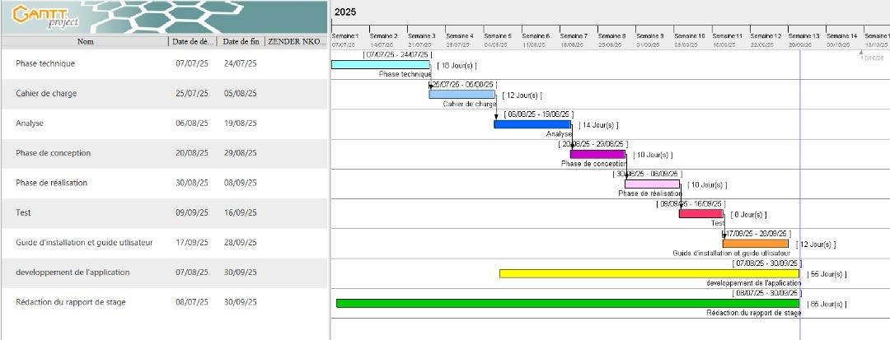
Figure 3 : Diagramme de Gantt
VII. ESTIMATION DU COUT DU PROJET
Avant de lancer le projet, un calcul doit être réalisé. Ce calcul doit être le plus exhaustif possible. Il doit comprendre par exemple le cout des jours consacrés à l’étude, aux réunions, et à la rédaction des comptes rendus, les jours, les jours consacrés au développement informatique du projet, les jours consacrés aux tests, à la mise en production et bien d’autres encore. En général, le cout d’un projet est la somme des couts de trois ressources :
- Ressources matérielles ;
- Ressources humaines ;
- Ressources logicielles ;
1. Ressources humaines

La réalisation d’une telle application nécessite l’intervention d’un analyste concepteur pour penser comment le système doit fonctionner, présenter les fonctionnalités possibles à développer, de deux (2) designers pour concevoir un bon design des différentes interfaces de l’application, de deux (2) développeurs (front end et back end) pour le développement de la solution, d’un chef projet pour Contrôler l’avancement du projet.

Tableau 5 : ressources humaines
Rôle | Nombre | Durée de travail  (jours) | Montant par jour de travail | Montant total
Analyste concepteur | 1 | 14 | 20 000 FCFA | 280 000 FCFA
Chef de projet | 1 | 35 | 25 000 FCFA | 875 000 FCFA
Designer | 2 | 14 | 10 000 FCFA | 140 000 FCFA
Développeur | 2 | 21 | 15 000 FCFA | 315 000 FCFA
TOTAL | 4 | 70 jours | 70 000 FCFA | 1 610 000FCFA

Source : mercuriale des prix 2025

2. Ressources matérielles

Tableau 6 : : Ressources matérielles
Matériels | Quantité | Prix unitaire | Utilité | Montant total
Laptop Core i5 5iem generation minimum  8Gb RAM  300GO SSD | 1 | 600 000 FCFA | Utilisé pour développer  l’application et  pour effectuer les tests en locale | 600 000 FCFA
CLE USB 16GB | 2 | 10 000 FCFA | Utilisé pour le partage de fichier | 20 000 FCFA
DVD CDROM | 1 | 600 FCFA | Utilisé pour graver | 600 FCFA
Disque Dur 1Tb | 1 | 40 000 FCFA | Utilisé pour les sauvegardes du projet | 40 000 FCFA
TOTAL |  |  |  | 660 600 FCFA

Source : mercuriale des prix 2025
3. Ressources logicielles

Tableau 7 : : Ressources logicielles
Logiciels | Description | Logo | Prix
MacOs Monterey  12.7.6 | Système d’exploitation développé par  Apple |  | Gratuit
MAMP | Permet d’héberger son application en locale |  | Gratuit
Google Chrome | Navigateur utilisé pour tester l’application |  | Gratuit
StartUML | Logiciel d’atelier de génie logiciel dédié à la modélisation |  | 20 000 FCFA
GANTT Project | Utilisé pour planifier les taches |  | Gratuit
Microsoft Office 16 | Suite Microsoft pour la bureautique |  | 287 500 FCFA
TOTAL |  |  | 307 500 FCFA

Source : mercuriale des prix 2025

4. Divers

Tableau 8 : Ressources diverses
Désignation | Utilité | Prix
Nom de domaine | Permet d’avoir un espace chez un hébergeur afin de déployer son application en ligne | 100 000 /mois
Accès internet | Pour effectuer des recherches et télécharger les logiciels | 180 000 FCFA
Total |  | 280 000 FCFA

Source : mercuriale des prix 2025
5. Tableau récapitulatif

Tableau 9 : Estimation globale du projet
RESSOURCES | COUT
HUMAINES | 1 610 000 FCFA
MATERIELLES | 660 600 FCFA
LOGICIELLES | 307 500 FCFA
DIVERS | 280 000 FCFA
TOTAL | 2 858 100 FCFA
MARGE D’ERREUR (10%) | 339 660 FCFA
TOTAL | 3 197 760 FCFA

Source : mercuriale des prix 2025

VIII. LES CONTRAINTES DU PROJET
- Les contraintes de coût

Pour mener à terme la réalisation de notre projet, il sera indispensable de dépenser une somme totale de 3 197 760 FCFA correspondant aux différentes ressources y intervenant.

- Les contraintes de qualité

L’application à réaliser devra respecter les caractéristiques suivantes :
- Ergonomique : c’est-à-dire que l’application à développer doit être intuitive, facile à utiliser et avoir un bon visuel.
- Évolutive : des fonctionnalités doivent pouvoir être ajoutées à l’application sans qu’il y ait forcément modification de chaque nœud de l’application.
- Sécurisée : Toutes les transactions effectuées sur l’application devront être protégées le plus possible contre toute attaque extérieure.
- Multiplateforme : l’application à réaliser doit pouvoir être utilisée sur mobile, tablette et sur PC.

3. Les contraintes de délais

La conception de notre projet devra être effectuée sur une période s’étalant sur 2 semaines de travail allant du 20 juillet 2025 au 5 aout 2025.

IX. LES LIVRABLES

À la fin de ce projet, nous devons fournir :
➢ Un document comprenant les dossiers suivants :
- Un dossier d’insertion,
- Un cahier de charge,
- Un dossier d’analyse,
- Un dossier de conception,
- Un dossier de Réalisation,
- Un guide d’installation de l’application
- Un fichier power point pour la présentation ;
- Le code source du projet ;

X. MAQUETTE
Une maquette est une représentation simplifiée d’une œuvre destinée à servir d’essai, elle fait office d’une ébauche ou d’une première forme donnée à une œuvre. Pour notre cas, voici une maquette de notre solution.

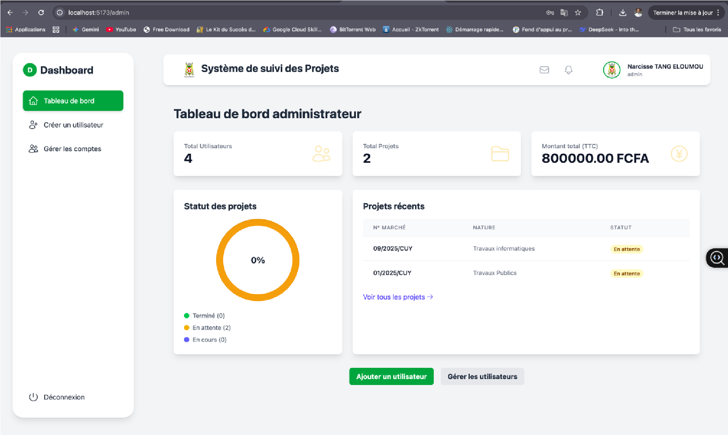
Figure 4 : Maquette de la solution

CONCLUSION

La rédaction d’un cahier de charge est une étape importante dans la conception d’un projet informatique. Elle permet d’avoir un plan de travail pour le projet, de savoir les différentes tâches à réaliser et de savoir exactement les modules à développer.

DOSSIER III : DOSSIER D’ANALYSE

L’analyse est primordiale dans tout projet informatique. Ici, nous allons décrire le problème posé, présenter les limites et proposer des solutions, faire une étude comparative des différentes méthodes d’analyse, présenter notre méthode d’analyse ainsi que tous les diagrammes représentant les différentes fonctionnalités de notre solution.

.


INTRODUCTION

I.
DÉMARCHE D’ANALYSE

1.
Étude comparative entre UML et MERISE

2.
Choix et représentation de la
démarche d’analyse

3.
Étude comparative des processus unifiés

4.
Choix et représentation du processus unifié

II.
DIAGRAMMES D’INTERVENANTS

1.
Diagramme des cas d’utilisation

2.
Diagramme de communication

3.
Diagramme de séquence

4.
Diagramme d’activité

CONCLUSION

Aperçu

INTRODUCTION

L’analyse est la décomposition d’un problème en ses différentes composantes en vue d’un traitement informatique. De ce fait, la réussite d’un projet dépend de son analyse car un projet mal analysé ne saurait produire un bon résultat. L’analyse de notre projet sera essentiellement basée sur la méthodologie UML. Les diagrammes intervenants dans cette phase seront les diagrammes de cas d’utilisation, de séquence, d’activité, de communication.

I. DÉMARCHE D’ANALYSE
1. Étude comparative entre UML et MERISE

La comparaison entre UML et MERISE révèle une complémentarité plutôt qu'une opposition. MERISE, méthode structurée fondée sur une approche systémique, excelle dans la modélisation des données et des traitements, en particulier pour les systèmes d'information traditionnels. Son cycle de vie bien défini et ses principes rigoureux en font un outil précieux pour une analyse approfondie des besoins. UML, quant à lui, offre une flexibilité plus grande avec ses nombreux diagrammes, permettant de modéliser des systèmes complexes et évolutifs, notamment dans le contexte de la programmation orientée objet. L'approche par les cas d'utilisation d'UML est particulièrement intéressante pour une vision globale du système, tandis que les diagrammes de classe permettent de modéliser la structure interne. Ainsi, en combinant la rigueur de MERISE et la flexibilité d'UML, les architectes peuvent adopter une approche hybride, adaptée aux spécificités de chaque projet. Le choix entre ces deux méthodes dépendra donc des besoins spécifiques du système à modéliser et des préférences de l'équipe de développement. Voici un tableau qui résume cette étude comparative :

Tableau 10 : Étude comparative entre UML et MERISE
MERISE | UML
Méthode systématique d’analyse et de conception des systèmes d’information : | Langage de représentation d’un système  d’information
Représentation sous forme de modèles | Représentation sous forme de diagrammes
Approche systématique | Approche Objet
Propose de considérer le système réel selon deux  aspects :  - Une vue statique (données)  - Une vue dynamique | Propose une approche différente en ce sens qu’elle associe les données et les traitements. Avec UML, les données d’un type et les traitements associés
Avec MERISE, nous avons une étude séparée  des données et des traitements | UML permet de limiter les points de maintenances dans le code et facilite l’accès à l’information en  cas d’évolution
Schéma directeur, étude préalable, Étude  détaillée et la réalisation | Langage de modélisation des systèmes standards, qui utilise des diagrammes pour représenter chaque aspect d’un système : statique, dynamique… en s’appuyant sur la notion d’orienté objet

2. Choix et présentation de la démarche d’analyse

Au regard de la complexité croissante des systèmes d’informations et de cette étude comparative, UML est le mieux adapté dans le cadre de notre projet. UML est un langage unifié de modélisation qui permet de spécifier, visualiser, construire et documenter de manière précise un système d’information. UML grâce à ses langages offre une description statique, dynamique et fonctionnelle du système à réaliser en plus il est idéal pour :
- Concevoir et déployer une architecture logicielle développée dans un langage objet. UML, dans sa volonté "unificatrice" a proposé des formalismes ;
- Modéliser les données (le modèle de classe réduit sans méthodes et stéréotypé en entités), mais avec des lacunes que ne présentait pas l'entité relation de Merise ;
- Modéliser le fonctionnement métier (le diagramme de cas d'utilisation) qui est un formalisme très ancien.

3. Étude comparative des processus unifiés

Les processus unifiés, tels que le Rational Unified Process (RUP), représentent une évolution des méthodes de développement logiciel en s'inspirant des meilleures pratiques de méthodes comme MERISE et UML. Ils offrent une approche itérative et incrémentale, centrée sur les besoins de l'utilisateur et pilotée par les cas d'utilisation. Tout en conservant la rigueur de MERISE dans la structuration des projets, les processus unifiés adoptent la flexibilité d'UML pour modéliser des systèmes complexes et évolutifs. Ils intègrent également des concepts de gestion de projet et de contrôle de qualité, offrant ainsi une vision globale du cycle de développement. En somme, les processus unifiés proposent un cadre méthodologique complet et adaptable, qui permet de répondre aux défis des projets logiciels modernes, tout en s'appuyant sur les acquis des méthodes traditionnelles.

II. MODELISATION

      - Présentation de UML
La principale avancée des 15 dernières années réside dans la POO (programmation orientée objet). Face à ce nouveau mode de programmation, les méthodes de modélisation classiques tel que MERISE ont rapidement montré certaines limites et ont dû s’adapter.. C’est ainsi que nait UML qui est issue de la fusion des langages BOOCH, OMT et OOSE.
      - Version
La version d’UML que nous allons utiliser dans notre projet est la version 2.5 qui présente 14 diagrammes.
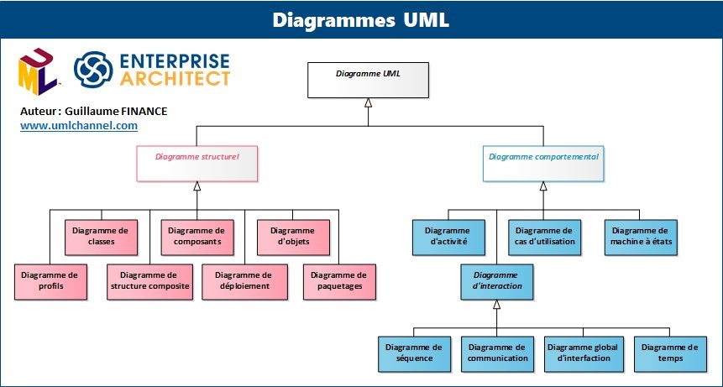
Figure 5 : Architecture d'UML
Source : www.umlchanel.com
      - Les diagrammes d’UML

La modélisation d’un projet informatique effectué à l’aide d’UML version 2.5 présente 14 diagrammes. Ces diagrammes sont regroupés de la manière suivante :
- Diagrammes comportementaux : Diagramme de cas d’utilisation, d’activité, diagramme d’état transition et des diagrammes d’interactions (diagramme de séquence, de communication, le diagramme global d’interaction, le diagramme de temps).
- Diagrammes structurels : Diagramme de classe, diagramme de composants, diagramme d’objets, diagramme de profils, diagramme de structure composite, diagramme de déploiement et le diagramme de paquetages.

v Formalisme

UML se décompose en plusieurs sous-ensembles :
- Les vues : Les vues sont les observables du système. Elles décrivent le système d’un point de vue donné, qui peut être organisationnel, dynamique, temporel, architectural, géographique, logique. En combinant toutes ces vues, il est possible de définir (ou retrouver) le système complet.
- Les diagrammes : Les diagrammes sont des éléments graphiques. Ceux-ci décrivent le contenu des vues, qui sont des notions abstraites. Les diagrammes peuvent faire partie de plusieurs vues.
- Les modèles d’élément : Les modèles d’élément sont les briques des diagrammes
UML, ces modèles sont utilisés dans plusieurs types de diagrammes à l’exemple des cas d’utilisation, des classes, des associations.

v Les vues

Les différentes vues d’UML sont les suivantes :
- Vue des cas d’utilisation : C’est la description du modèle vu par les acteurs du système. Elle correspond aux besoins attendus par chaque acteur (c’est le QUOI et le QUI).
- Vue logique : C’est la définition du système vu de l’intérieur. Elle explique comment peuvent être satisfaits les besoins des acteurs (c’est le COMMENT).
- Vue d’implémentation : Cette vue définit les dépendances entre les modules.
- Vue des processus : C’est la vue temporelle et technique, qui met en œuvre les notions de tâches concurrentes, stimuli, contrôle, synchronisation, etc.
- Vue de déploiement : Cette vue décrit la position géographique et l’architecture physique de chaque élément du système (c’est le OÙ).

v Présentation du processus 2TUP

Un processus définit une séquence d’étapes ordonnées qui concours à l’obtention d’un système logiciel ou à l’évolution d’un système existant. L’objet d’un processus de développement est de produire des logiciels de qualité qui répondent aux besoins de leurs utilisateurs dans des temps et des coûts prévisibles. Le 2TUP (Two Track Unified Process) est un processus de développement logiciel qui implémente le processus unifié. Il propose un cycle de développement qui dissocie les aspects techniques des aspects fonctionnels. Il s’agit de l’étude de l’application et de son implémentation. Le processus 2TUP s’articule autour de trois branches à savoir :
- Une branche fonctionnelle : Elle produit le modèle des besoins focalisés sur le métier des utilisateurs. Elle permet de visualiser au plus tôt le risque de produire un système inadapté aux utilisateurs.
- Une branche Technique : Elle Recense toutes les contraintes sur les choix de dimensionnement et la conception du système, les outils et le matériel sélectionné ainsi que la prise en compte des contraintes d’intégration avec l’existant. Cette étape permet de définir le modèle d’analyse technique.
- Une branche de réalisation : La phase de réalisation consiste à réunir les deux branches, permettant de mener une conception applicative et enfin la livraison d’une solution adaptée aux besoins.
Ceci illustré à travers la figure suivante :
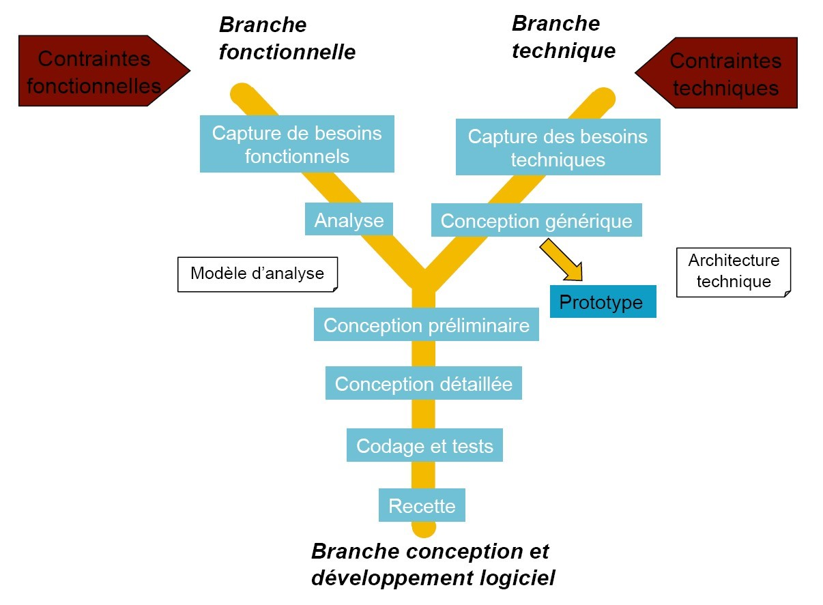
Figure 6 : Le processus 2TUP
Source : www.umlchanel.com/image/2TUP

1. Diagramme de cas d’utilisation
a. Définition

Le diagramme de cas d’utilisation identifie les fonctionnalités fournies par le système, les utilisateurs qui interagissent avec le système, et les interactions entre ces derniers. Les cas d’utilisations sont utilisés dans la phase d’analyse pour définir les acteurs de haut niveau du système. Les principaux objectifs d’un diagramme de cas d’utilisation sont les suivants :
- Fournir une vue de haut niveau de ce que fait le système ;
- Identifier les utilisateurs (acteurs) du système ;
- Déterminer des secteurs nécessitants des interfaces homme-machine.

b. Formalisme

Dans un diagramme de cas d’utilisation on retrouve les éléments suivants :

Tableau 11 : Formalisme du diagramme de cas d’utilisation
REPRESENTATION | NOM | DESCRIPTION
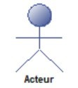 | Acteur | Utilisateurs qui interagissent avec un système.  Un acteur peut être une personne, une organisation ou un système externe qui interagi  avec votre application ou votre système. Il s'agit nécessairement d'objets externes qui produisent  ou consomment des données.
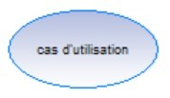 | Cas d’utilisation | Représente les différentes applications possibles  pour un utilisateur.
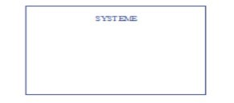 | Système | Séquence spécifique d'actions et d'interactions entre les acteurs et le système. Un système peut  également être appelé scénario.
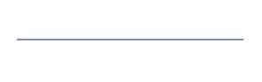 | Association | Lignes reliant les acteurs aux cas d'utilisation.  Dans les diagrammes complexes, il est important de pouvoir identifier les acteurs associés à chaque cas d'utilisation.
 | Relation | Les relations sont utilisées pour lier les cas d’utilisation entre eux. Elles permettent de définir quel cas d’utilisation dépend de l’autre  (relation  <<include>> ou d’inclusion) ou encore quel cas d’utilisation est une possibilité étendue d’un autre (relation <<extend>> ou d’extension).  Les relations sont représentées par une flèche à
trait interrompu allant d’un cas d’utilisation à un
autre.
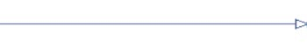 | Généralisation | Les généralisations sont utilisées pour lier les acteurs entre eux. Elles permettent de dire qu’un acteur effectue tous les cas d’utilisation d’un autre en plus de ce qu’il peut faire. Cette  relation est aussi appelée relation d’héritage.  Les généralisations sont représentées par une flèche allant d’un acteur (celui qui hérite) à un  autre.

- Diagrammes de cas d’utilisation de la solution
  - Diagramme de cas d’utilisation globale
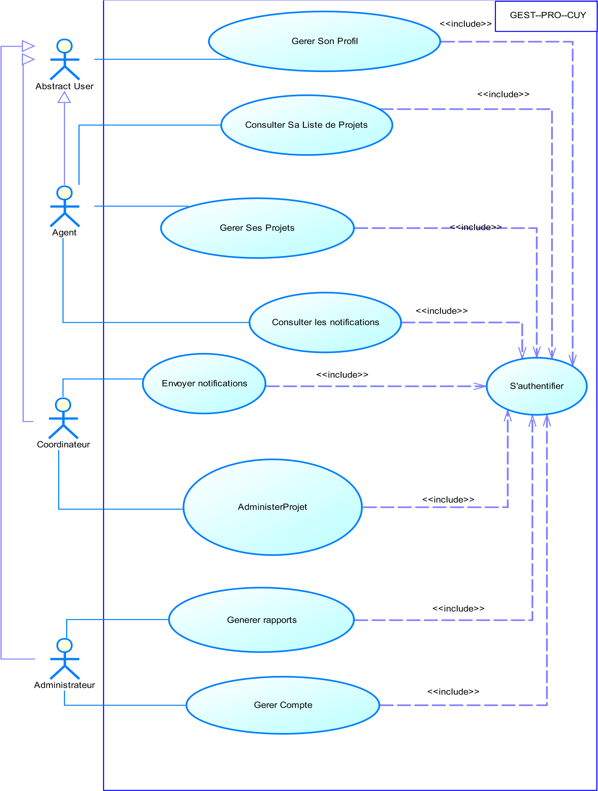

Figure 7 : Diagramme de cas d'utilisation globale de la solution

  - Diagramme de cas d’utilisation « Gérer Compte »



Gerer Compte
<<
include
>>
>>
<<
extend
Administrateur
Gerer Compte
Creer Compte
Modifier Infos
Compte
Supprimer Compte
S'authentifier
<<
extend
>>
<<
extend
>>
Consulter Compte
Rechercher Compte
>>
<<
extend
<<
>>
extend

Figure 8 : Diagramme du c'as d'utilisation " Gérer compte"
  - Diagramme de cas d’utilisation « Gérer projet »



Gerer Projet
include
>>
<<
<<
extend
>>
Agent
Creer Projet
Mettre A Jour Projet
ArchiverProjet
Gerer Projet
S'authentifier
<<
extend
>>
<<
extend
>>
Consulter Projet
Rechercher Projet
<<
extend
>>
<<
extend
>>

Figure 9 : Diagramme de cas d'utilisation "Gérer Projet"
- Descriptions textuelles de quelques cas

Tableau 12 : Description textuelle du cas "S'authentifier"
Description du cas « s’authentifier »
Résumé | Ce cas permettre d’accéder au système
Cas d’utilisation | S’authentifier
Acteur | User
Évènement déclencheur | Clic sur le bouton de connexion
Intérêt | Ce cas d’utilisation permet à un acteur du système qui n’est pas connecter au système de s’authentifier à travers un formulaire de  connexion
Présupposé | La connexion à la base de données doit être opérationnelle
Précondition | Avoir un compte
Scénario nominal : | - L’utilisateur entre l’URL dans le navigateur  - Le système renvoi l’interface de connexion  - L’utilisateur entre ses informations et soumet le formulaire.  - Le système vérifie la conformité des champs  - Le système envoi une requête au SGBD  - Le SGBD exécute la requête et renvoi le résultat  - Le système analyse le résultat  - Le système renvoi l’utilisateur à sa page selon son rôle
Scénario alternatif | 4.a L’utilisateur entre des informations non correspondantes ou manquantes  4.b Le système affiche un message d’erreur puis le renvoi à l’étape 2 du Scénario nominal  7.a Les informations n’existent pas dans la base de données  7.b Le système affiche un message d’erreur puis le renvoi à l’étape 2 du Scénario nominal
Post condition de succès | L’utilisateur a réussi à se connecter
Post condition d’échec | L’utilisateur n’a pas réussi à se connecter

Tableau 13 : Description textuelle du cas "Supprimer compte"
Description du cas « Supprimer compte »
Résumé | Ce cas permet à l’admin de supprimer un compte
Cas d’utilisation | Supprimer compte
Acteur | Administrateur
Évènement déclencheur | Ouvrir la liste des comptes de la plateforme
Intérêt | Ce cas d’utilisation permet à l’administrateur de retirer l’accès à la plateforme en supprimant de façon définitive son compte.
Préconditions : | • L’admin est authentifié sur la plateforme ;
Scénario nominal : | - L’admin clique sur « Gérer les comptes »  - Le système affiche la liste des utilisateurs.  - L’admin clique sur l’icône de suppression sur la ligne du compte à supprimer ;  - Le système affiche une boîte de dialogue pour confirmer la suppression du compte:  - L’admin confirme la suppression en cliquant sur supprimer  - Le système envoi une requête au SGBD  - Le SGBD exécute la requête et renvoi le résultat  - Le système affiche un message de succès
Postcondition de succès : | L’admin a réussi a supprimé le compte

Tableau 14 : Description textuelle du cas "Créer projet"
Description du cas « Créer projet »
Résumé | Ce cas permet à l’agent d’ajouter un projet dans le système
Cas d’utilisation | Créer projet
Acteur | L’agent / ingénieur de projet
Évènement déclencheur | Clic sur « ajouter un projet »
Intérêt | Ce cas d'utilisation principal permet à l' ingénieur de projet d’ajouter un projet.
Précondition | L’agent doit être authentifié
Scénario nominal : | - L’agent clique sur le bouton « Ajouter un projet »  - Le système renvoi le formulaire d’ajout de projet  - L’agent remplit et soumet le formulaire  - Le système vérifie la conformité des champs  - Le système envoi une requête au SGBD  - Le SGBD exécute la requête et renvoi le résultat  - Le système analyse le résultat  - Le système affiche un message de succès
Scénario alternatif | 4.a L’utilisateur entre des informations non correspondantes ou manquantes  4.b Le système affiche un message d’erreur puis le renvoi à l’étape 2 du Scénario nominal
Postconditions | - Le projet est enregistré dans la plateforme.  - L'agent a la possibilité de consulter son historique de soumission.

2. Diagramme de communication
- Définition

Le diagramme de communication constitue une autre représentation des interactions que celle du diagramme de séquence. En effet, le diagramme de communication met plus l’accent sur l’aspect spatial des échanges que l’aspect temporel.

- Formalisme

Tableau 15 : Formalisme du diagramme de communication
REPRESENTATION | NOM | DESCRIPTION
 | RÔLE | Chaque participant à un échange de message correspondant à une ligne de vie dans le diagramme de séquence se  représente sous forme d’un rôle dans le  diagramme de communication. Un rôle est  identifié par : <nom de rôle> : <nom du  type>
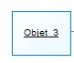

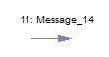 | MESSAGE | Un message correspond à un appel d’opération effectué par un rôle émetteur  vers un rôle récepteur. Le sens du message est donné par une flèche portée au-dessus  du lien reliant les participants au message (origine et destinataire).

c. Diagrammes de communication
- Diagramme de communication du cas « S’authentifier »


Envoi de la requête
5:
Renvoi le résultat
7:
Traitement de la requête
6:
verifie la conformite des champs
4:
Examine le résultat
8:
Saisir l'URL de l'application
1:
Affichage de la page de connexion
2:
Remplissage et envoi du formulaire
3:
Affichage de l'espace de travail
9:
10:
Notificqtion d'echec de connexon
11:
Message d'erreur
12:
affichage du formulaire de connexion
User
Système
SGBD
Figure 10 : Diagramme de communication du cas ‘‘S’ authentifier ’’
- Diagramme de communication du cas « Creer projet »
  Agent |  |  |  |  | 6: Renvoie le résultat de la requête

SGBD
 | 4:
 |  | Verifie des cha |  | mps |  | 5: Envoi une requete pour enregistrer le projet

Système
1: Selectionne "Ajouter un projet"
3: Rempli et soumettre le formulaire
7.1: Affiche les messages d'erreur dans le formulaire
7: Affiche un message de succès
2: Affiche le formulaire d'ajout

Figure 11 : : Diagramme de communication du cas "Creer projet"

- Diagramme de communication du cas « Supprimer compte »



Envoi la requête
7:
8:
Envoi le résultat de la requête
6:
Exécute la requête
>>
Clique sur << Gerer Compte
1:
Renvoi la liste des comptes
2:
Clique sur l'icone de suppression qui
3:
correspond au compte
4:
Affiche une boite de dialogue
5:
Confirme la suppession
9:
Envoi un message de confirmation
Administrateur
Système
SGBD

Figure 12 : : Diagramme de communication du cas " Supprimer compte"

3. Diagramme de séquence
  - Définition

Vue de l’extérieur du système, Les Diagrammes de séquence permettent de montrer les interactions entre les utilisateurs et le système à travers une représentation linéaire et chronologique des cas d’utilisations du système. Chaque colonne correspond à un objet ou éventuellement à un acteur, introduit dans le diagramme des cas d’utilisation. La ligne de vie de l’objet représente la durée de son interaction avec les autres objets du diagramme.

  - Formalisme

Tableau 16 : Formalisme du diagramme de séquence
REPRESENTATION | NOM | DESCRIPTION
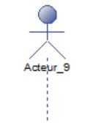 | Ligne de vie Acteur | La ligne de vie représente l’ensemble d’activité effectué par l’acteur
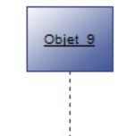 | Ligne de vie Objet | La ligne de vie représente l’ensemble d’activité effectué par un objet de  l’application
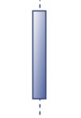 | Activation | Indique qu’une action est lancée
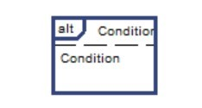 | Alternatif | Condition à l’envoi d’un message
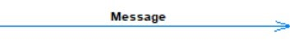 | Message asynchrone | Message ou l’émetteur n’est pas bloqué lors de l’envoi et peux continuer son exécution
 | Message de retour | Réponse d’un message synchrone
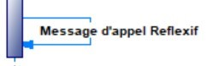 | Message d’appel  Réflexif | Lorsqu’un acteur ou un Objet s’auto envoie  un message
 | Message d’appel de procédure ou Message synchrone | Message synchrone ou l’émetteur est bloqué  en attente de retour

c. Diagrammes de séquence
- Diagramme de séquence du cas « S’authentifier »

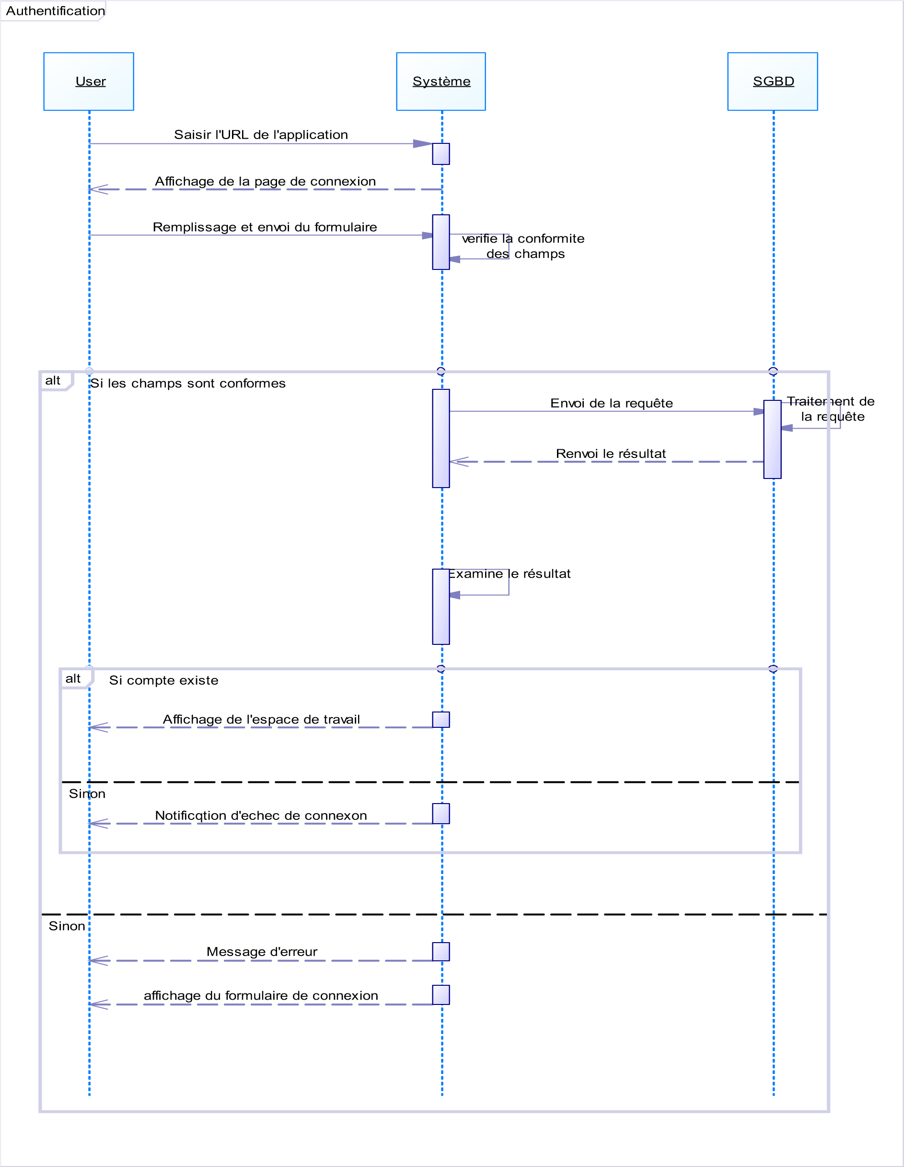
Figure 13 : Diagramme de séquence du cas "S'authentifier"

- Diagramme de séquence du cas « Creer projet »
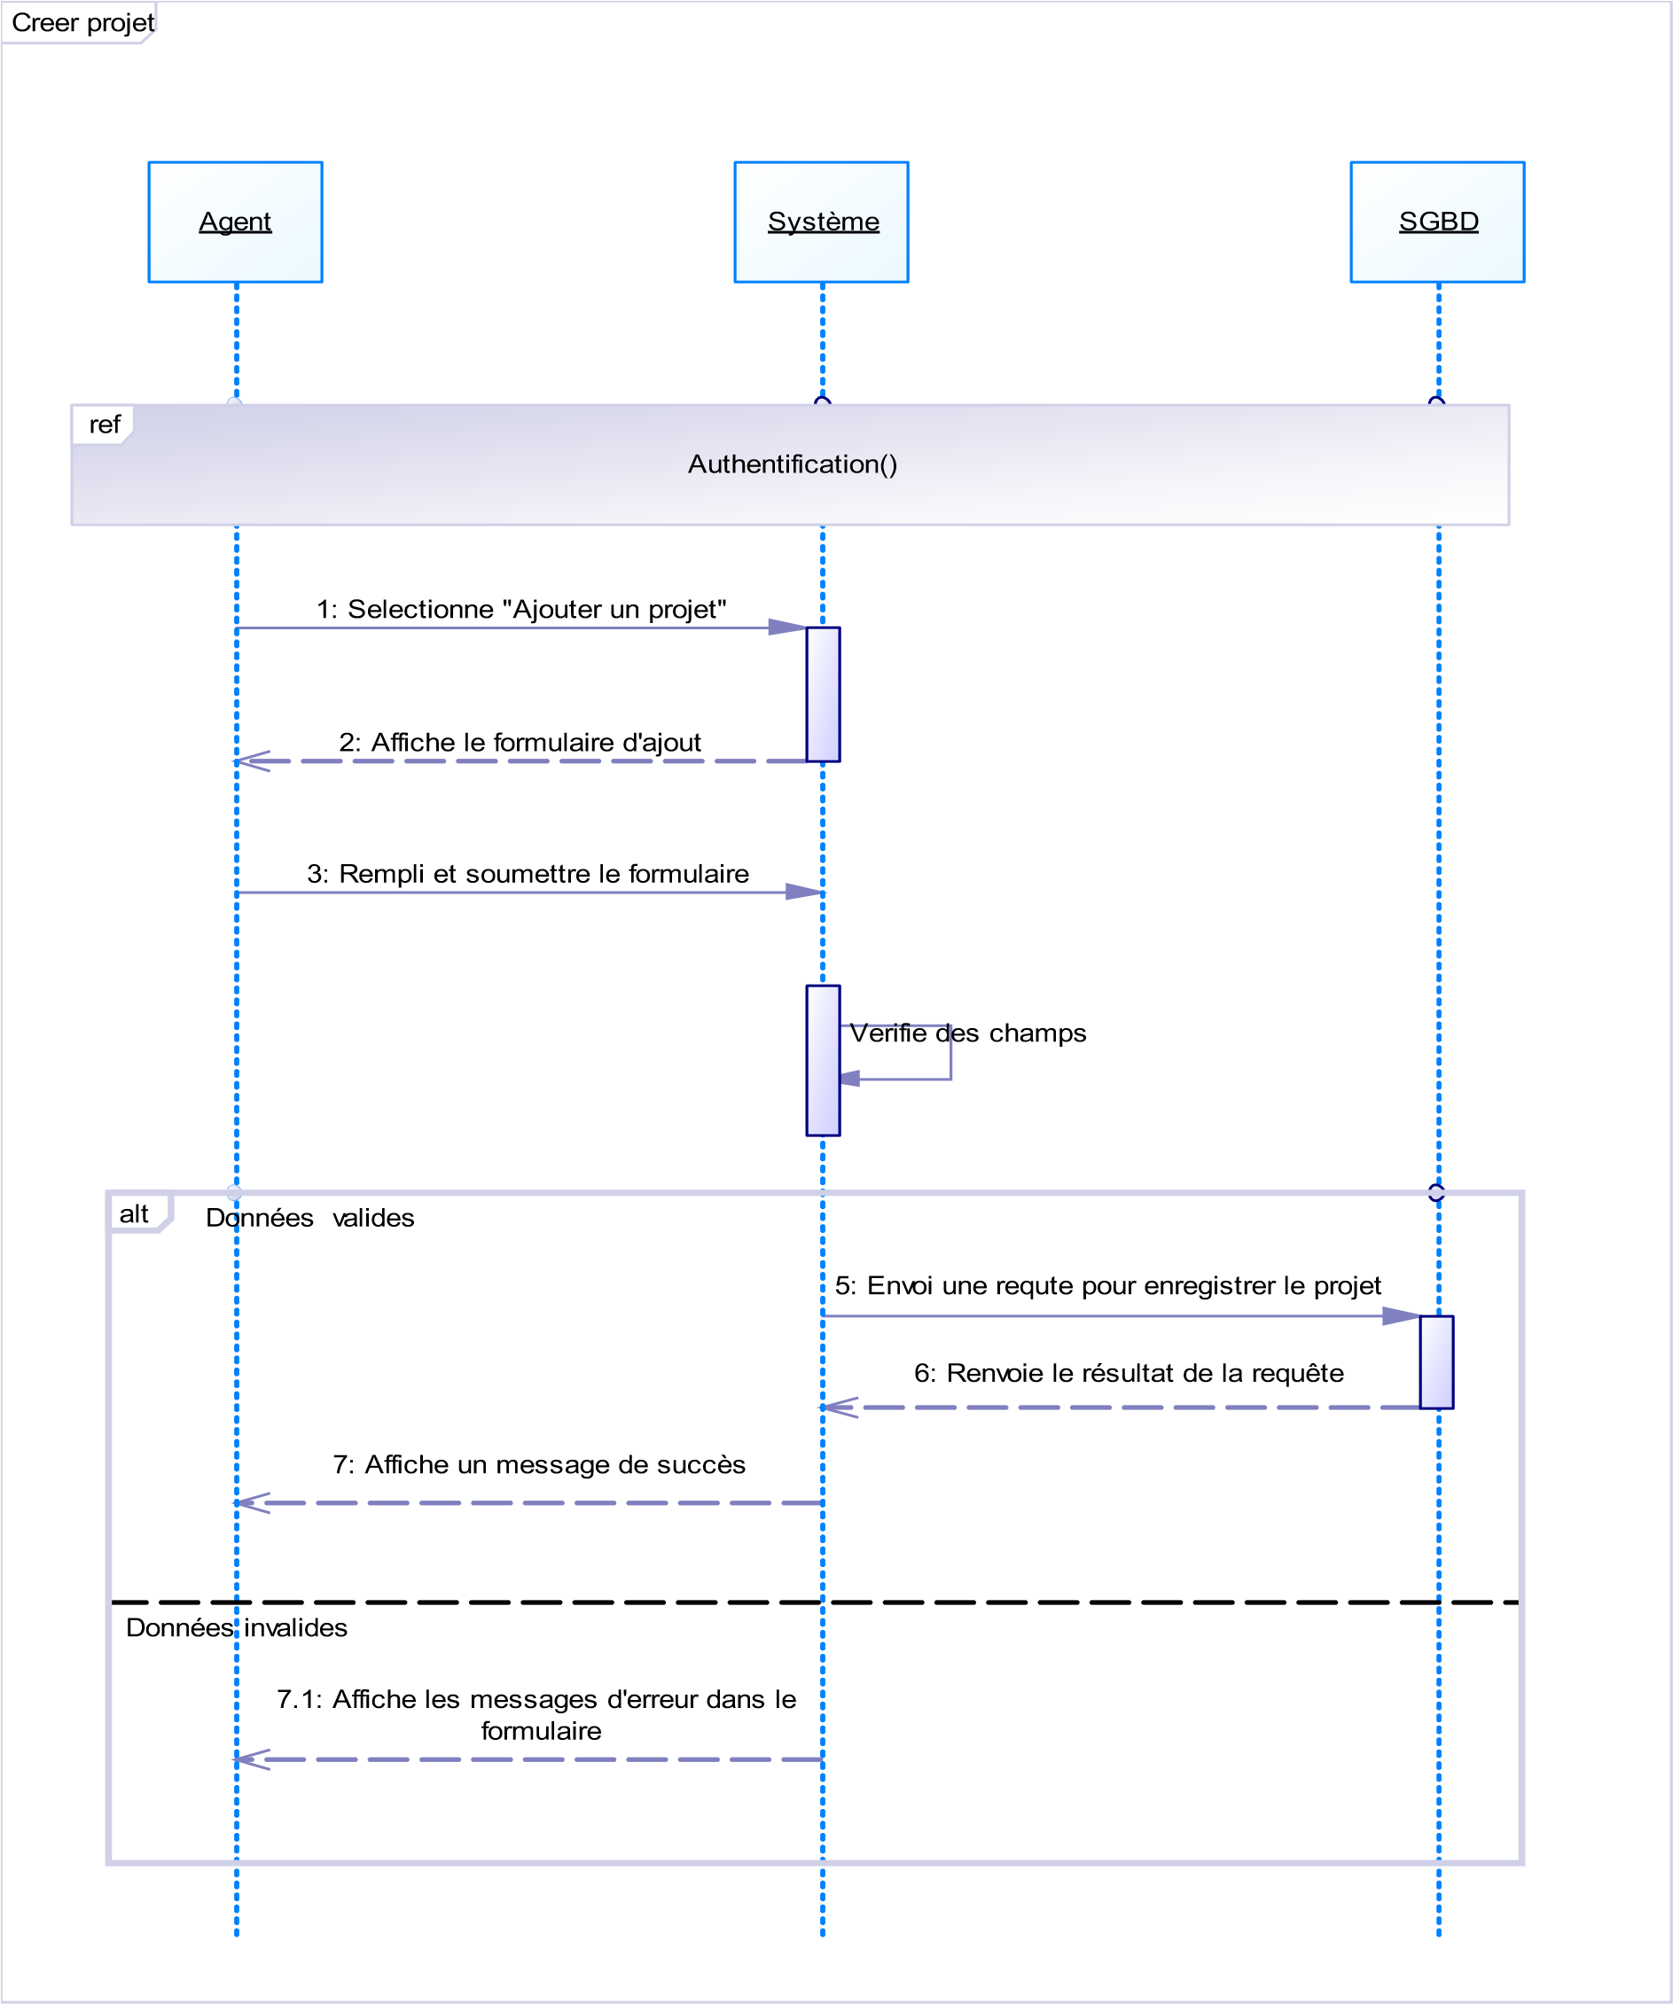

Figure 14 : Diagramme de séquence du cas "Ajout compte’’

- Diagramme de séquence du cas « Supprimer compte »

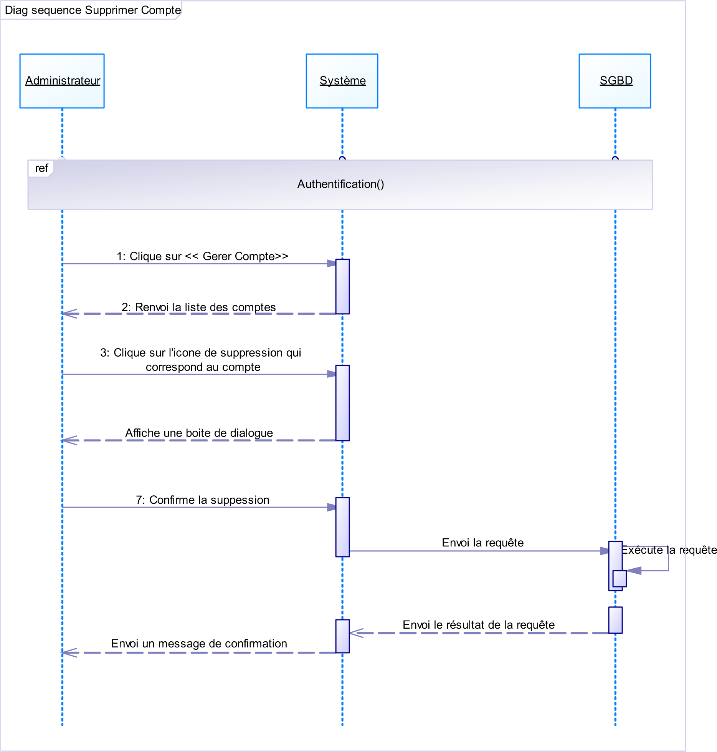

Figure 15 : Diagramme de séquence du cas "Supprimer compte"
4. Diagramme d’activité
  - Définition

Un diagramme d'activité s’accentue sur les traitements. Il est particulièrement adapté à la modélisation du cheminement de flots de contrôle et de flots de données. Il permet ainsi de représenter graphiquement le comportement d'une méthode ou le déroulement d'un cas d'utilisation
  - Formalisme

Tableau 17 : Formalisme du diagramme d'activité
REPRESENTATION | NOM | DESCRIPTION
 | Début ou état initial | Un nœud initial est un nœud de contrôle à partir duquel le flot débute lorsque l’activité enveloppante est invoquée.
 | Fin ou état final | Marque la fin de toutes les activités
 | Flux ou transition | Un Flux de Contrôle montre le flux de contrôle  d’une action au prochain
 | Activité | Une activité est la spécification d’une séquence  paramétrée de comportement.
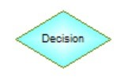 | Décision | Un nœud de décision est un nœud de contrôle qui permet de faire un choix entre plusieurs flots  sortants.
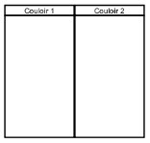 | Couloir | Le diagramme d’activité fait intervenir les acteurs et les objets de chaque activité. Ici, on place chaque activité dans une colonne qui correspond à l’acteur/objet : c’est le couloir.
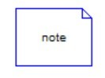 | Note | Permet d’inscrire des notes de précision

c. Diagrammes d’activité
- Diagramme d’activité du cas « s’authentifier »

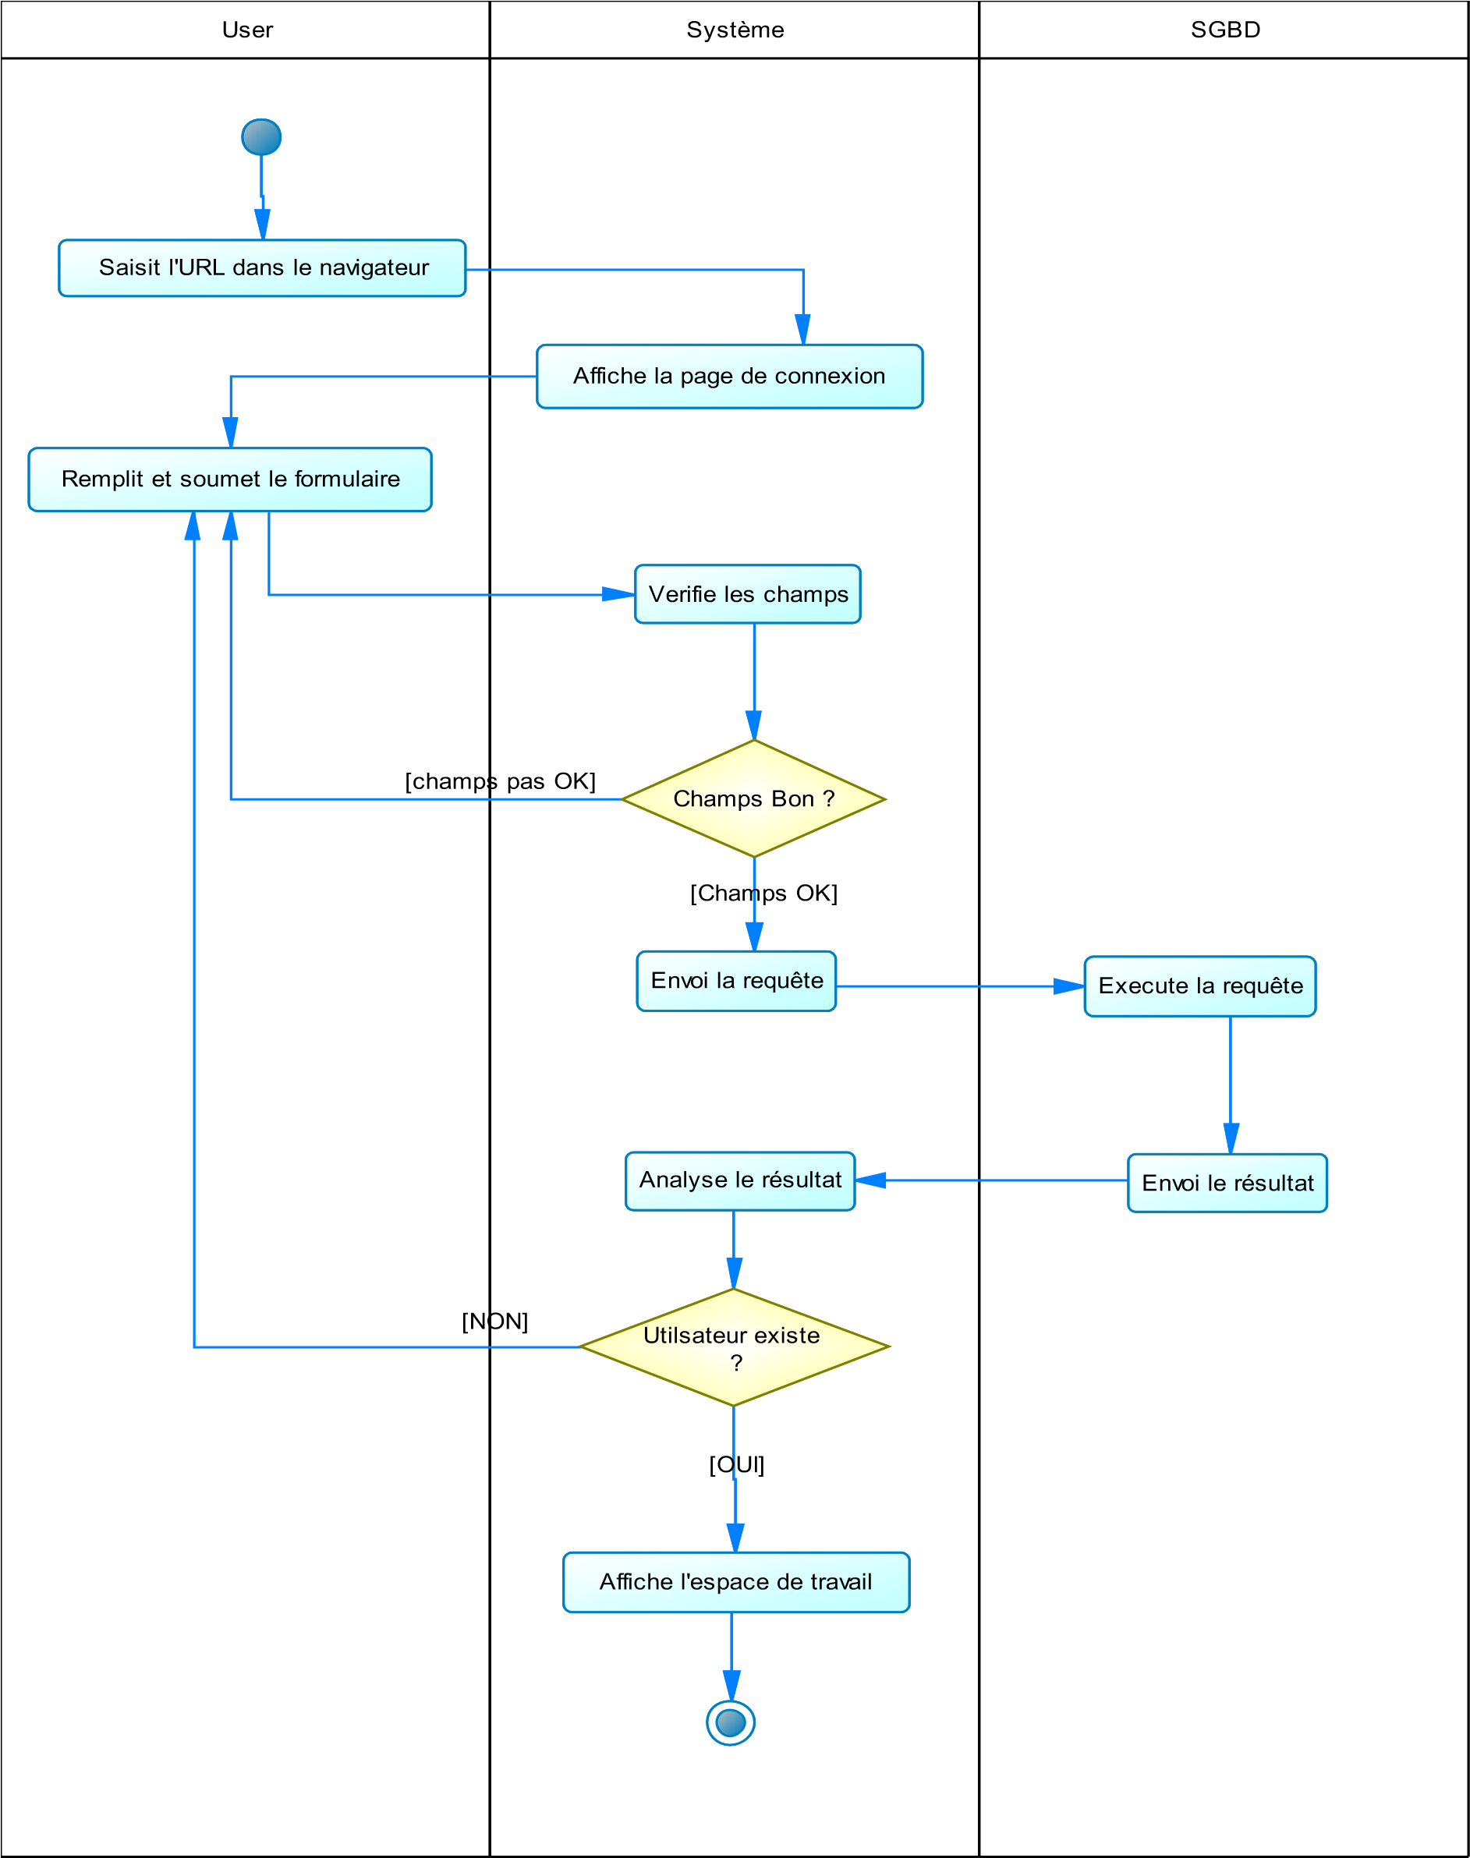

Figure 16 : Diagramme d'activité du cas "S'authentifier"

- Diagramme d’activité du cas « Creer projet »

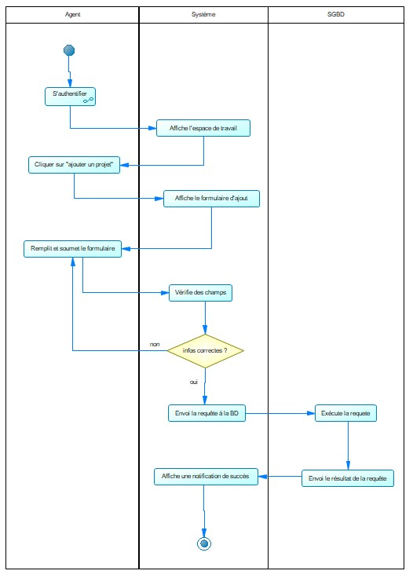

Figure 17 : Diagramme d'activité du cas "Créer projet"
- Diagramme de séquence du cas « Supprimer compte »

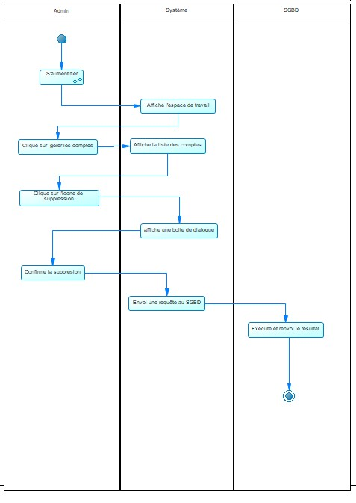

Figure 18 : Diagramme d’activité du cas "Supprimer compte"

CONCLUSION

L’analyse d’un projet est une étape cruciale qui doit être effectuée avant de concevoir son application car elle nous permet de cerner les différentes fonctionnalités de notre application. Dans la suite nous allons ressortir le dossier de conception de notre projet.

DOSSIER IV : DOSSIER DE CONCEPTION

Le dossier de conception vient concrétiser les résultats obtenus lors de l’analyse. Dans cette section nous parlerons des objectifs de ce document, et des diagrammes y intervenant.



INTRODUCTION

I.
DIAGRAMME DE CLASSE

II.
DIAGRAMME
D’ÉTAT TRANSITION

III.
DIAGRAMME
DE PAQUETAGE

CONCLUSION

Aperçu

INTRODUCTION

Dans la réalisation d’un projet informatique, le dossier de conception est celui qui présente l’architecture du système étudié. L’analyse UML nous permet à travers ses diagrammes structurels de représenter la structure de notre application ainsi que les différents composants matériels et logiciels. Dans cette partie, nous vous présenterons le diagramme de classe, le diagramme d’état-transition, ainsi que le diagramme de composant.

I. DIAGRAMME DE CLASSE
- Définition

Le diagramme de classe est l'un des types de diagrammes les plus utiles dans une modélisation UML, car il décrit clairement la structure d’un système particulier en modélisant ses classes, ses attributs, ses opérations et les relations entre ses objets. Une classe défini un type d’objet et possède un nom des attributs et opérations. Le nom d’une classe commence par une majuscule, le nom d’une propriété commence par une minuscule, les types de base (Int, long, double, Boolean) sont en minuscules, il n’y a pas d’espace dans les noms des classes ou de propriétés.

- Formalisme

REPRESENTATION | NOM | DESCRIPTION
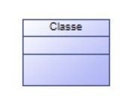 | Classe | Une classe est une représentation abstraite d’un ensemble d’objets, elle contient les  informations nécessaires à la construction de l’objet (c'est-à-dire la définition des  attributs et des méthodes).  Elle se représente sous forme d’un rectangle divisé en trois sections. La  première contient le nom de la classe, la  seconde partie contient les attributs de la  classe et leur type, et la troisième partie contient les opérations (méthodes ou  comportements).
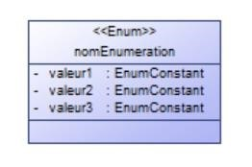 | ENUMERATION | L'énumération UML est particulièrement adaptée pour modéliser un ensemble fini de valeurs possibles que peut recevoir l'attribut d'une classe.
NomAttribut : Type | ATTRIBUT | Fin de vie du système, destruction de l'objet
NomMéthode () : Type | METHODE | Abstraction d'un moment de la vie d'une entité pendant laquelle elle satisfait un  ensemble de conditions
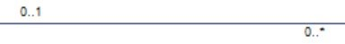 | ASSOCIATION | L’association est représentée par un simple trait continu, reliant deux classes. Le fait  que deux instances soient ainsi liées permet la navigation d’une instance vers l’autre, et  vice versa (en générale une classe possède un attribut qui fait référence à l’autre  classe)
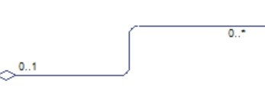 | AGREGATION | C'est une relation particulière qui attribue à l'une des classes le rôle d'agrégat et à  l'autre classe le rôle d'agrégé. L'agrégation peut être assimilée à une appartenance  faible.
 | COMPOSITION | Il s'agit d'une appartenance forte. La vie de l'objet composant est liée à celle de son  composé.

Tableau 18 : Formalisme du diagramme de classe

3. Diagramme de classe de la solution

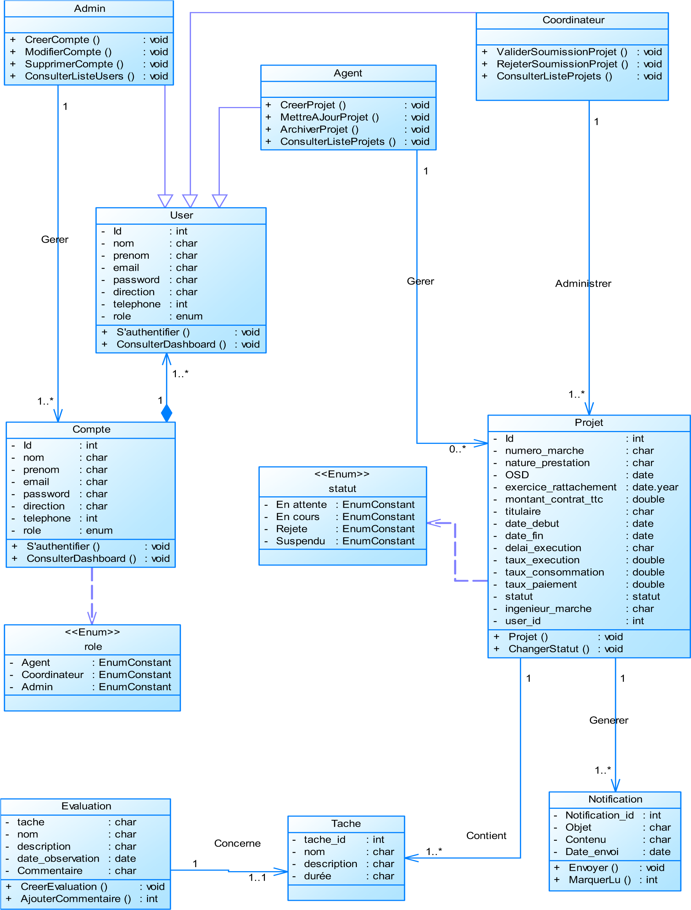

Figure 19 : Diagramme de classe de la solution
II. DIAGRAMME D’ÉTAT-TRANSITION
- Définition

En analyse UML, Le diagramme d’état transition décrit le comportement interne d’un objet. Il présente les séquences possibles d'états et d'actions qu'une instance de classe peut traiter au cours de son cycle de vie en réaction à des événements. L’état représente l’abstraction d’un moment de la vie d’une entité pendant laquelle elle satisfait un ensemble de conditions. Une transition représente le changement d’un état.
- Formalisme
REPRESENTATION | NOM | DESCRIPTION
 | Pseudo État initial ou Début | Initialisation du système, exécution du  constructeur de l'objet
 | Pseudo état final ou Fin | Fin de vie du système, destruction de  l'objet
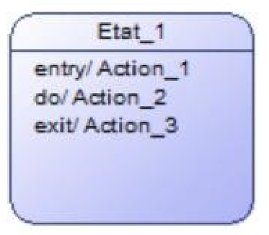 | ETAT | Abstraction d'un moment de la vie d'une entité pendant lequel elle satisfait un ensemble de conditions
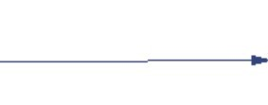 | TRANSITION | Elle lit généralement deux états E1 et  E2 et indique qu’un objet dans E1 peut entrer dans l’état E2 et exécuté certaines  activités.

Tableau 19 : Formalisme du diagramme d'état-transition
3. Diagrammes d’état-transition
- Diagramme d’état-transition de l’objet« Compte »


Creer compte
>>
<<
mettre a jour le compte
>>
<<
]
Enreg. non effectué
[
[
]
Supprimer le compte
Compte cree
Compte mis a jour
Compte déconnecté
<<
se deconnecter
>>
Compte connecte
<<
mettre a jour le
compte>>

Figure 20 : Diagramme d'état-transition de l’objet "Compte"
- Diagramme d’état-transition du cas « Valider soumission »


]
Remplir et soumettre le formulaire
[
[
Soumission validée
]
[
Soumission rejetée
]
Soumission
Valide
do / Statut "En attente"
En cours

Figure 21 : Diagramme d'état-transition de l’objet"Projet"

III. DIAGRAMME DE PAQUETAGE

- Définition

Le diagramme de paquetage permet de décomposer le système en catégories ou parties plus facilement observables, appelés « packages ». Cela permet également d’indiquer les acteurs qui interviennent dans chacun des packages.

- Formalisme

REPRESENTATION | NOM | DESCRIPTION
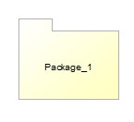 | Package | Représente les différentes familles de fonctionnalités  du système.
 | Système | Séquence spécifique d'actions et d'interactions entre les acteurs et le système. Un système peut également  être appelé scénario.
 | Association | Lignes reliant les différents paquages.

Tableau 20 : Formalisme du diagramme de paquetage
3. Diagramme de paquetage de la solution
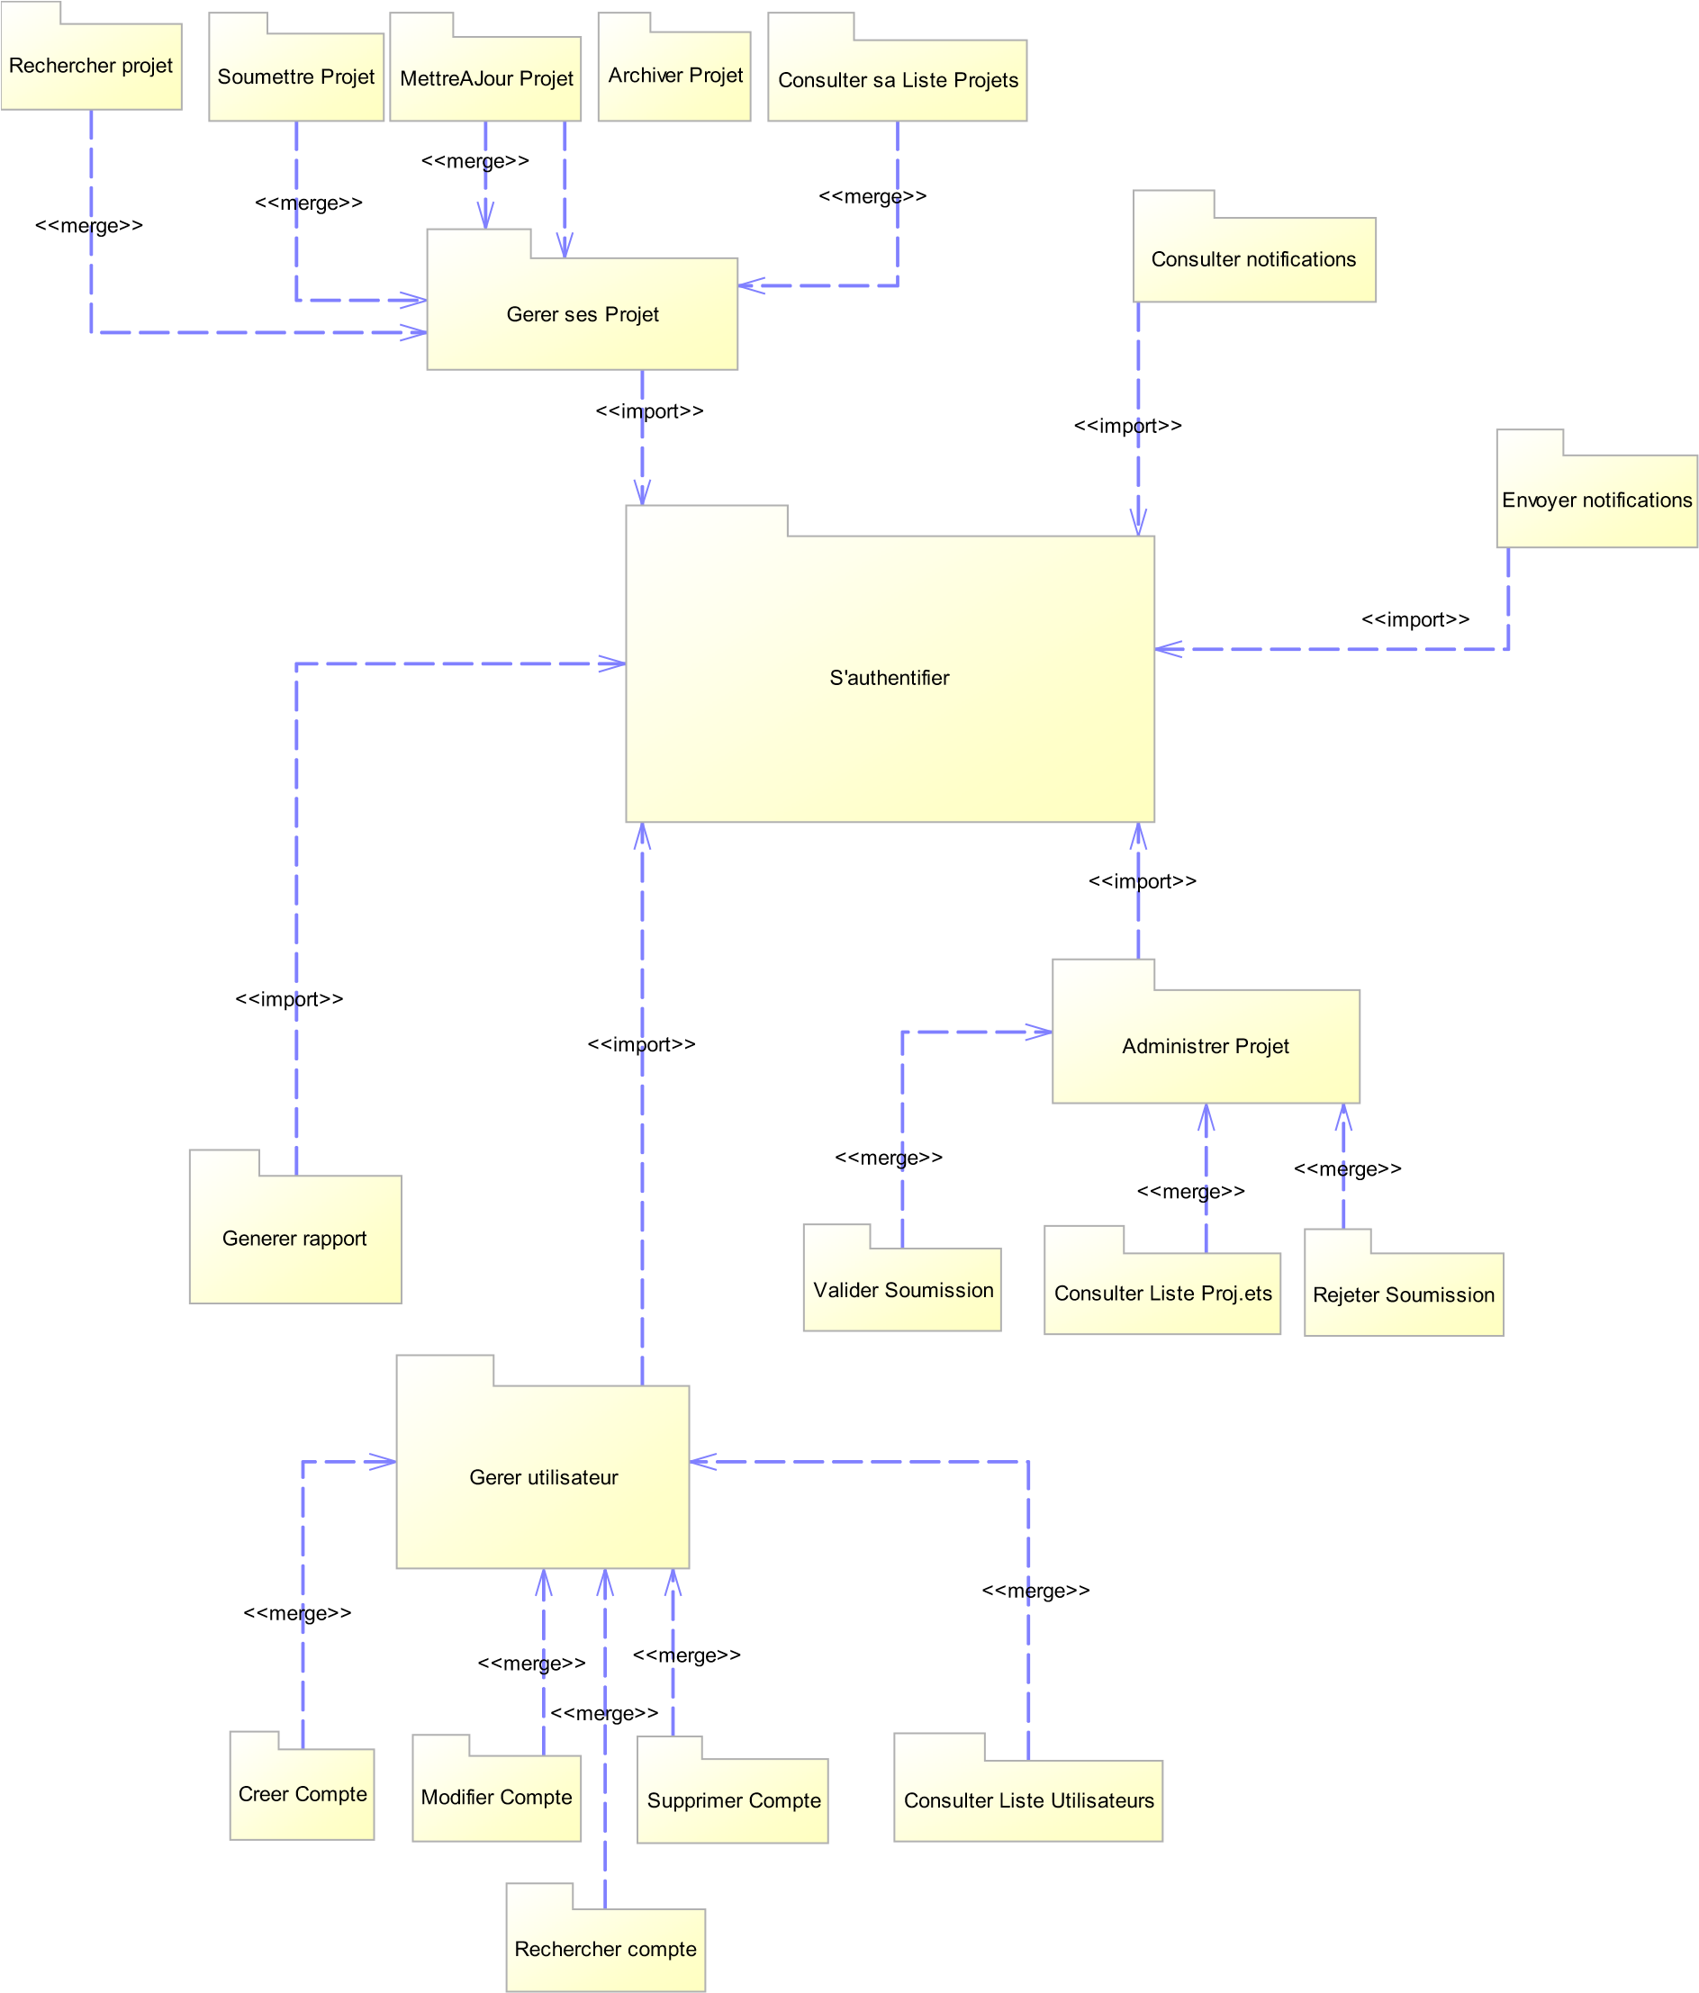

Figure 22 : Diagramme de paquetage de la solution

CONCLUSION

L’analyse d’un projet est une étape cruciale qui doit être effectuée avant de concevoir son application car elle nous permet de cerner les différentes fonctionnalités de notre application. Dans la suite nous allons ressortir le dossier de conception de notre projet.

DOSSIER V : DOSSIER DE REALISATION

Cette partie présente les différentes technologies, langages de programmation, architectures utilisées nécessaires pour la réalisation de notre application ainsi que son déploiement.



INTRODUCTION

I.
PRESENTATION DE L’ENVIRONEMENT LOGICIEL ET
TECHNOLOGIES UTILISEES

II.
PRESENTATION DE L’ARCHITECTURE UTILISEE

III.
DIAGRAMME DE DEPLOIEMENT

IV.
DIAGRAMME DE COMPOSANT

CONCLUSION

Aperçu

INTRODUCTION

Le dossier de réalisation permet de représenter l’environnement logiciel utilisé, les différentes technologies utilisées pour la réalisation de notre projet ainsi que son déploiement. Dans cette partie, nous présenterons les différentes technologies et environnement logiciel utilisé ainsi que l’architecture de notre application.

- PRESENTATION DE L’ENVIRONNEMENT LOGICIEL ET TECHNOLOGIES UTILISÉES
  - Environnement logiciel

L'environnement logiciel désigne l'ensemble des outils, des frameworks, des bibliothèques et des systèmes nécessaires au développement, à l'exécution et à la gestion d'une application. Cela inclut tout ce qui est requis pour écrire, tester, déployer et maintenir le logiciel. Pour notre cas nous avons conçu cette application sous le système MacOs Monterey ( version 12.7.6 ), les navigateurs utilisés sont Chrome, Firefox et Safari, le Framework utilisé pour les interfaces utilisateurs est React, la gestion des versions est faite avec GIT et hébergé sur GITHUB est le backend ( la gestion des données ) sera géré par ExpressJS.
.

  - Technologies utilisées

Les technologies utilisées font référence aux outils spécifiques et aux langages qui composent l'application elle-même. Dans le cadre de mon projet, qui consiste à développer une plateforme de suivi et de paiements d'impôts et taxes en ligne, plusieurs technologies clés sont utilisées pour garantir une solution robuste et efficace. Au cœur de l'application, React est employé pour construire une interface utilisateur dynamique et réactive, facilitant ainsi l'interaction des utilisateurs avec la plateforme. Pour la gestion de l'état de l'application, Redux est intégré, permettant un flux de données prévisible et centralisé. Les requêtes API sont gérées à l'aide de Axios, assurant une communication fluide entre le frontend et le backend. Du côté du serveur, Node.js et Express sont utilisés pour créer un backend performant qui gère les logiques métier et les transactions. Les données sont stockées dans MySQL, une base de données SQL, offrant flexibilité et scalabilité. Enfin, des outils comme Postman et React Testing Library sont mis en place pour garantir la qualité du code à travers des tests automatisés. Ensemble, ces technologies forment un écosystème cohérent qui soutient le développement et le déploiement efficace de la plateforme.

- PRESENTATION DE L’ARCHITECTURE DE L’APPLICATION
  - Architecture logique

Notre projet suit une logique applicative standardisé et utilisée dans la plupart des entreprises de nos jours. Cette logique est le MVC (Modèle-Vue-Contrôleur) qui est un design pattern permettant de mieux organiser son code.
- Le modèle contient les données à afficher ;
- La vue contient la présentation de l’interface graphique ;
- Le contrôleur contient la logique concernant les actions effectuées par l’utilisateur. Dans ce motif d’architecture logicielle, le code est organisé de manière à faciliter la détection des erreurs, facilité la collaboration et la réutilisabilité du code.

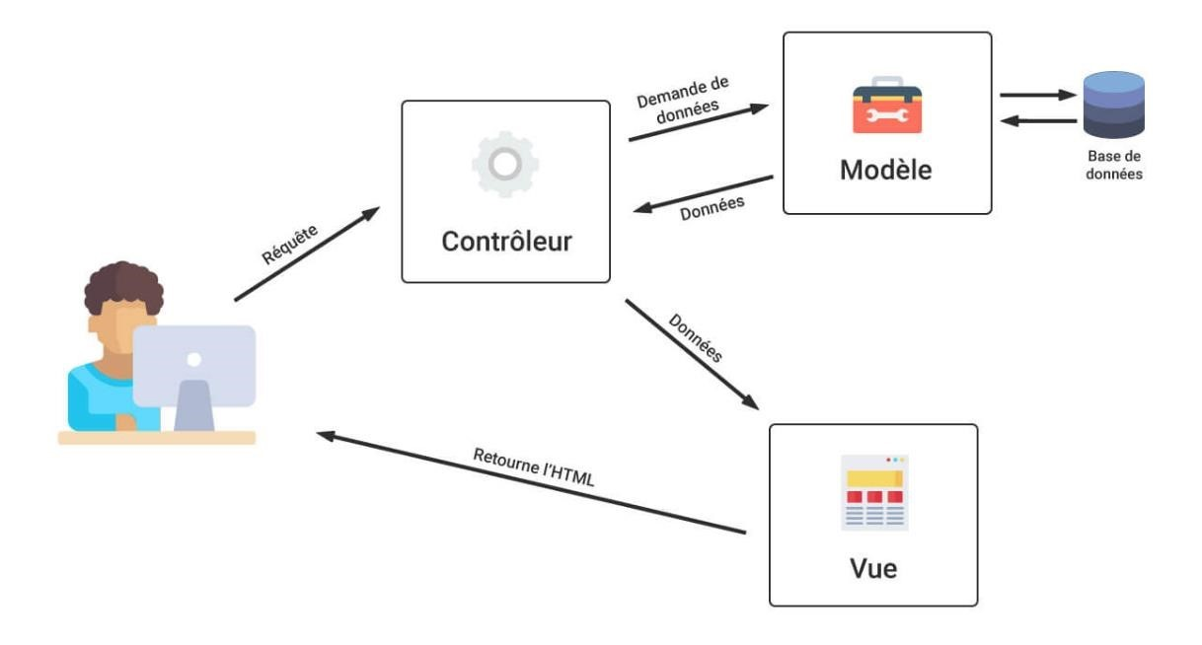

Figure 23 : représentation de l'architecture MVC
Source : www.architecturel.com 28/08/2022, 14 :45

2. Architecture physique

Notre application a été implémentée selon le modèle d’architecture 3-tiers, qui est une extension du modèle multi-tiers. L'architecture logique du système est divisée en quatre niveaux ou couches :
- Couche de présentation : Cette couche est responsable de l'affichage et de la restitution des données sur le poste de travail. Elle gère l'interface utilisateur et facilite le dialogue avec l'utilisateur.
- Couche de traitement : Cette couche contient la logique métier des données. Elle met en œuvre l'ensemble des règles de gestion et la logique applicative, traitant les requêtes de l'utilisateur et interagissant avec la couche d'accès aux données.
- Couche d’accès aux données : Cette couche est dédiée à la gestion des données qui doivent être conservées de manière persistante. Elle interagit avec les bases de données pour effectuer des opérations de lecture, d'écriture et de mise à jour des données.
- Couche de services : Cette couche intermédiaire offre des services supplémentaires, tels que l'authentification, la gestion des sessions, et les services d'intégration. Elle permet d'exposer des API pour que d'autres applications puissent interagir avec le système.

III. DIAGRAMME DE DEPLOIEMENT
  - Définition

Le diagramme de déploiement permet de représenter d’une part la disposition physique des ressources matérielles qui constituent le système et montre la répartition des composants (éléments logiciels) qui s’exécutent sur ces matériels et d’autres parts les chemins de communication entre les différentes ressources matérielles.

  - Formalisme
REPRESENTATION | NOM | DESCRIPTION
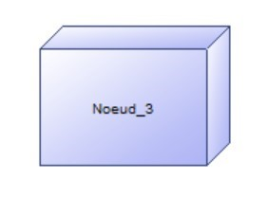 | Nœud | Présente les différents composants d’un  système matériel
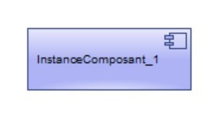 | Composant | Élément logiciel autonome, remplaçable  et réutilisable qui fournit ou reçoit un service
 | Association | Liens entre 2 nœuds
 | Dépendance | Une dépendance est utilisée pour modéliser ou matérialiser la relation entre deux composants. La notation utilisée pour matérialiser la notation de  dépendance est la flèche en pointillée, se dirigeant d’un composant donné vers le composant dont il dépend.

Tableau 21 : Formalisme du diagramme de déploiement

3. Diagramme de déploiement de la solution

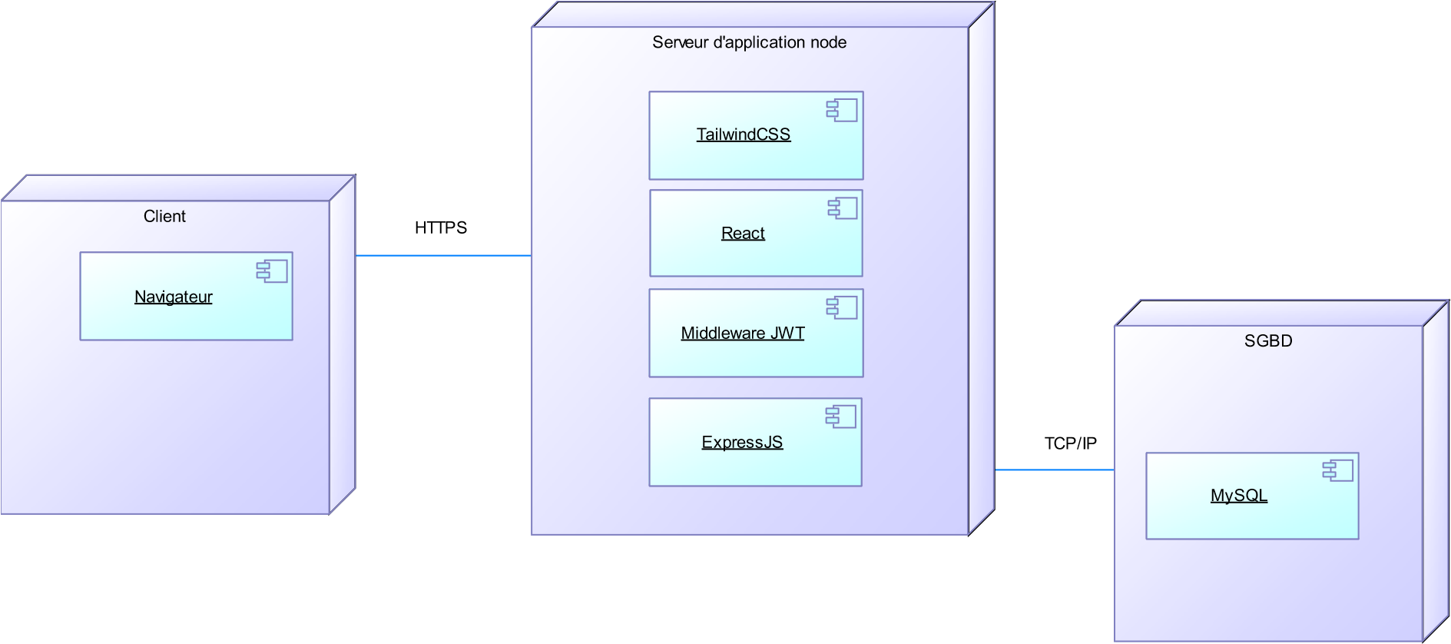

Figure 24 : Diagramme de déploiement de la solution
IV. DIAGRAMME DE COMPOSANT
- Définition

Un diagramme de composant permet de représenter les composants logiciels d’un système ainsi que les liens existants entre ces composants. Un composant est un élément logiciel autonome, remplaçable et réutilisable qui fournit ou reçoit un service bien précis : fichier sources, librairie, exécutable… Les composants fournissent des services via des interfaces. Un composant peut être remplacé par n’importe quel autre composant compatible c’est-à-dire ayant les mêmes interfaces. Un composant peut évoluer indépendamment des applications ou des autres composants qui l’utilise à partir du moment où les interfaces sont respectées.

- Formalisme

REPRESENTATION | NOM | DESCRIPTION
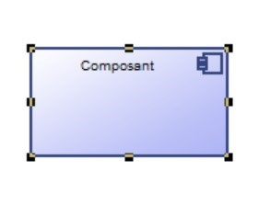 | Composant | Élément logiciel autonome, remplaçable et réutilisable qui fournit ou reçoit un service
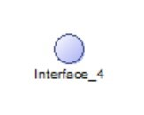 | Interface | Permet d’établir la connexion entre 2  composants
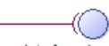 | Lien de prérequis ou connecteur  (Interface requise) | Ce lien indique qu’un composant utilise une interface pour effectuer une action définie sur un autre composant

Tableau 22 : Formalisme d'un diagramme de composant

3. Diagramme de composant de la solution



Machine client
Chrome
API REST Backend
ExpressJS
React
TailwindCSS
SGBD
MySQL
Websocket
d'emission
Service API. REST
<<
use
>>
realize
>>
<<
Websocket de
reception

Figure 25 : Diagramme de composant de la solution

CONCLUSION

La phase de conception est une étape primordiale dans la conception logicielle, car elle nous donne une vue globale de la structure de notre application. Après cette étape nous pouvons passer à la réalisation de notre projet.

DOSSIER VI : TEST DE FONCTIONNALITÉS

Cette partie présente notre application ainsi que quelques fonctionnalités qu’elle regorge. Elle vous présentera un aperçu de notre travaille ainsi que quelques indications pour l’utiliser.



INTRODUCTION

I.

DIFFRENTS TYPES DE TEST

II.
PRESENTATION DE QUELQUES
TEST EFFECTU
ÉS

CONCLUSION

Aperçu

INTRODUCTION

La phase de test revêt une importance capitale dans le processus de développement de notre application. En identifiant et en corrigeant les bugs, nous visons à améliorer les fonctionnalités existantes et à optimiser l'expérience utilisateur. Chaque retour et observation que vous partagerez contribuera à façonner une application plus performante et conviviale. Votre participation active et vos commentaires détaillés sont essentiels pour garantir que notre application réponde au mieux à vos besoins et attentes. En collaborant ensemble lors de cette phase de test, nous nous engageons à créer une expérience utilisateur exceptionnelle et à offrir un produit de qualité supérieure.

I. DIFFÉRENTS TYPES DE TEST

Les tests logiciels sont des implémentations importantes du cycles de développement de l’application visant à évaluer et vérifier la qualité, la fonctionnalité et l’efficacité d’une application. Il s’agit de processus qui consiste à tester des cas de tests afin d’identifier les potentiels manquements dans le logiciel. En fonctions des exigences et des objectifs que l’on souhaite atteindre il existe de nombreux types de tests parmi lesquels nous pouvons citer :

- Tests unitaires : permet de tester les composants individuellement (composant par composant).
- Tests d’intégrations : permet de contrôler l’interaction entre les différents composants du système.
- Tests fonctionnels : permet de vérifier les fonctionnalités du système suivant les exigences établies.
- Tests de performances : utiliser pour évaluer les performances du système en termes de rapidité.
- Tests de sécurité : est axé sur l’aspect sécuritaire du logiciel contre les attaques

II. PRESENTATION DE QUELQUES TESTS EFFECTUÉS
- Test fonctionnel d’inscription
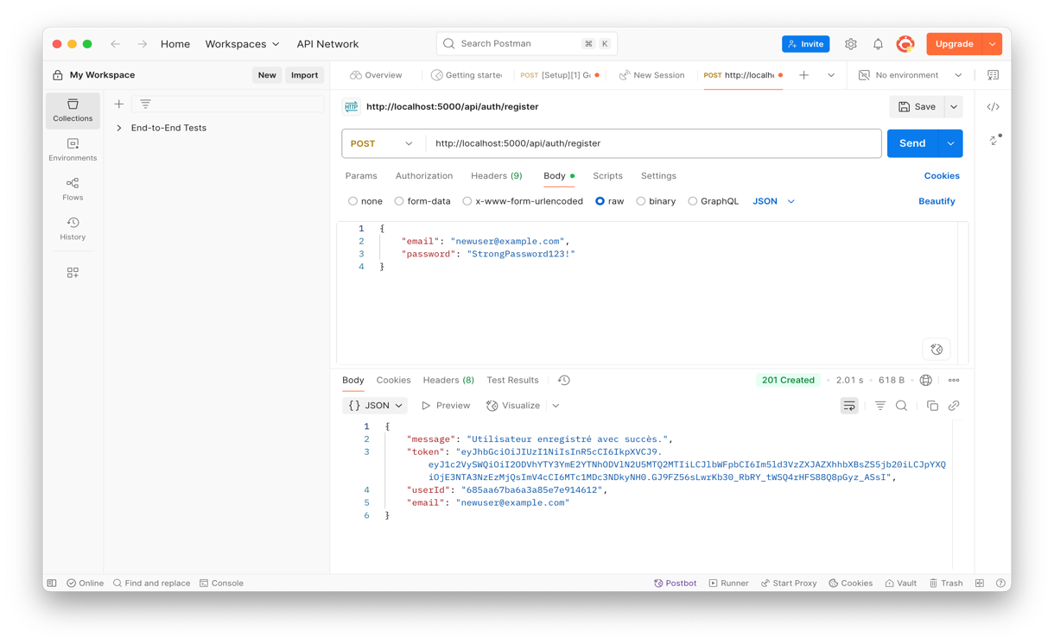
Figure 26 : Test fonctionnel de l'inscription
- Test fonctionnel de connexion

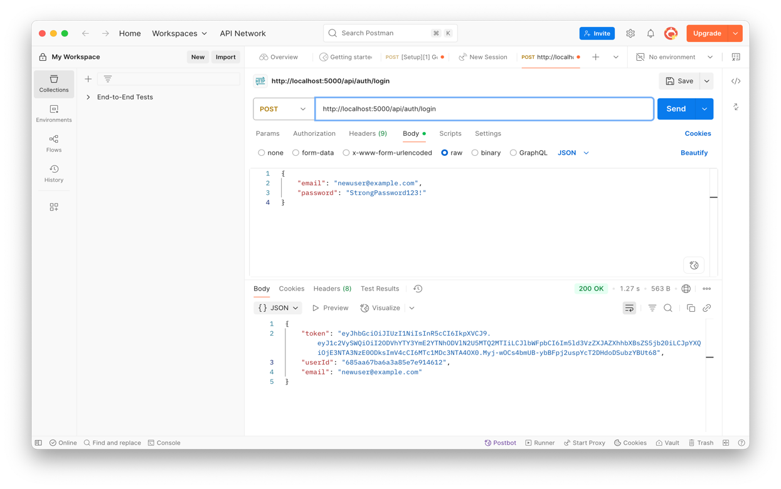
Figure 27 : Test fonctionnel de la connexion
CONCLUSION

Le but de ce dossier était de mieux étayer les futurs utilisateurs de notre solution, sur son utilisation. Ayant présenté quelques fonctionnalités de notre application, Ce dossier est donc apte à remplir sa mission et pourra permettre à n’importe qui d’utiliser l’application.

DOSSIER VII : GUIDE D’UTILISATION

Cette partie présente notre application ainsi que quelques fonctionnalités qu’elle regorge. Elle vous présentera un aperçu de notre travaille ainsi que quelques indications pour l’utiliser.



INTRODUCTION

v
PRESENTATION DES INTERFACES

CONCLUSION

Aperçu

INTRODUCTION

MyTaxApp est une plateforme en ligne conçue pour simplifier le suivi et le paiement des impôts et taxes. Cette application permet aux utilisateurs d'accéder facilement à leurs informations fiscales, d'effectuer des déclarations, et de recevoir des notifications importantes. Elle est composée de neuf modules, chacun ayant des fonctionnalités spécifiques pour répondre aux besoins des contribuables et des administrateurs.

v PRESENTATION DES INTERFACES

- Interface de connexion

Pour utiliser notre application, chaque utilisateur devra se connecter via cette interface en fournissant son identifiant (login) et son mot de passe.

Figure 28 : Interface de connexion

- Dashboard de l’administrateur

Le tableau de bord communément appelé « Dashboard » permet à l’administrateur de visualiser, de surveiller, d'analyser et de gérer des performances clés en présentant des informations complexes de manière simple ses données améliorant ainsi l'expérience utilisateur.

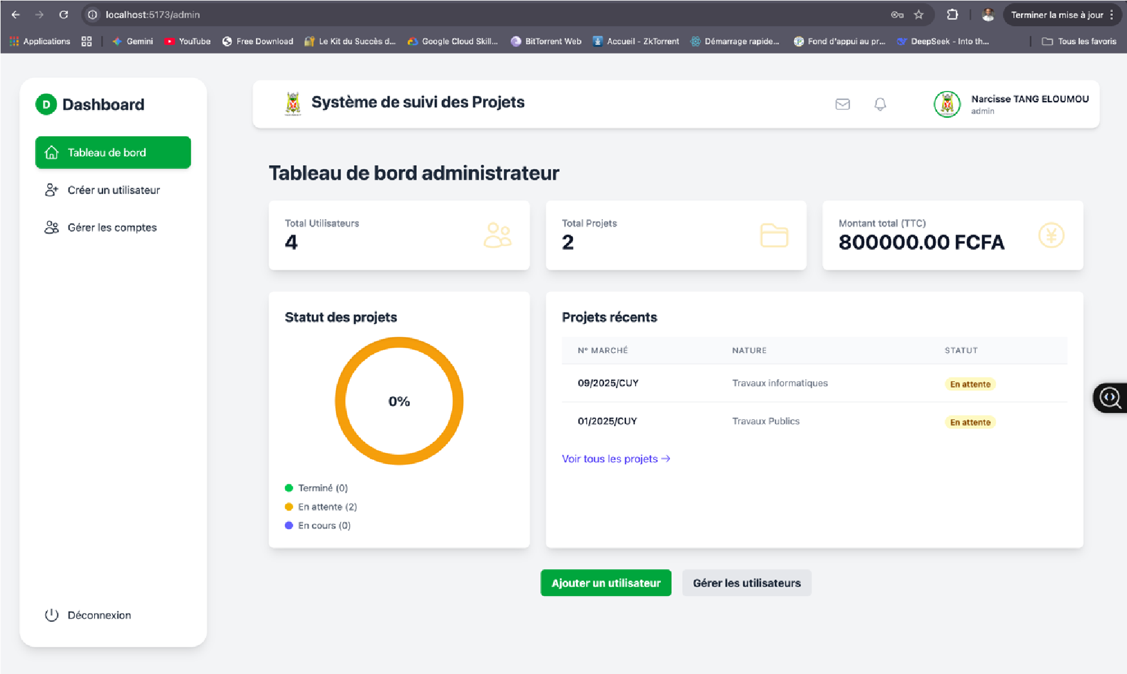 Figure 29 : : Interface du tableau de bord de l’administrateur

- Services offerts par la plateforme
⁃ Création de compte

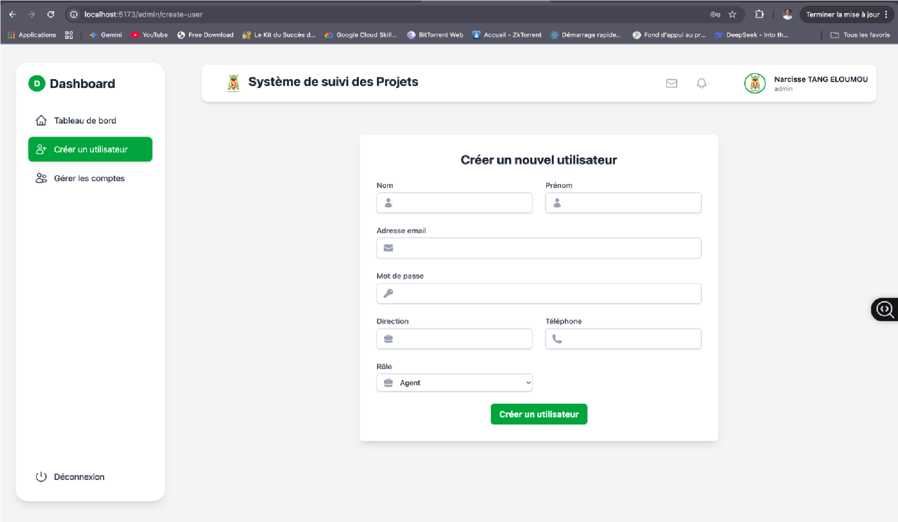
Figure 30 : Interface du formulaire de création de compte
⁃ Liste des comptes de la plateforme

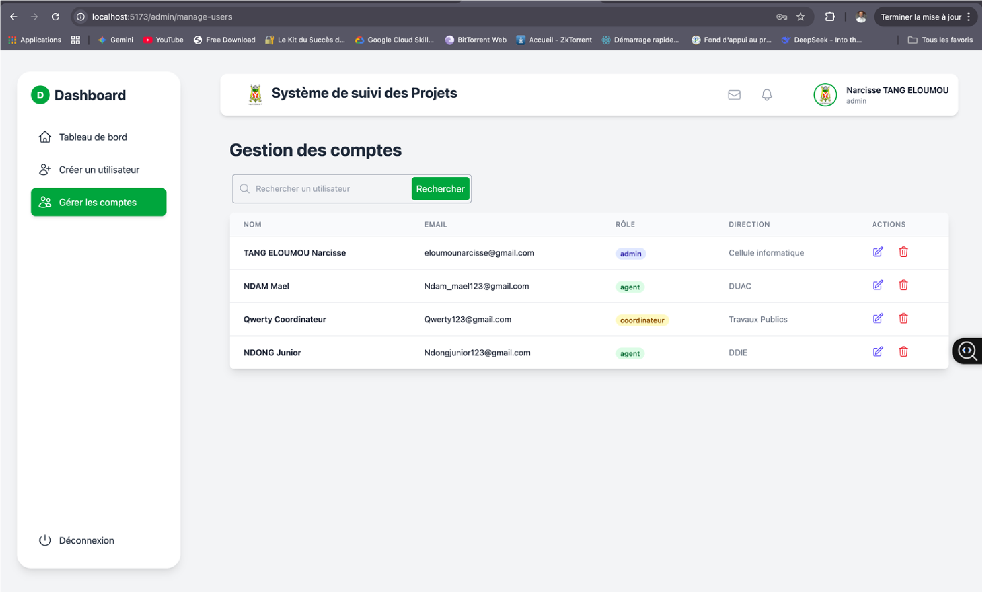
Figure 31 : Interface de l'onglet "Gérer les comptes"

⁃ Ajout de projet

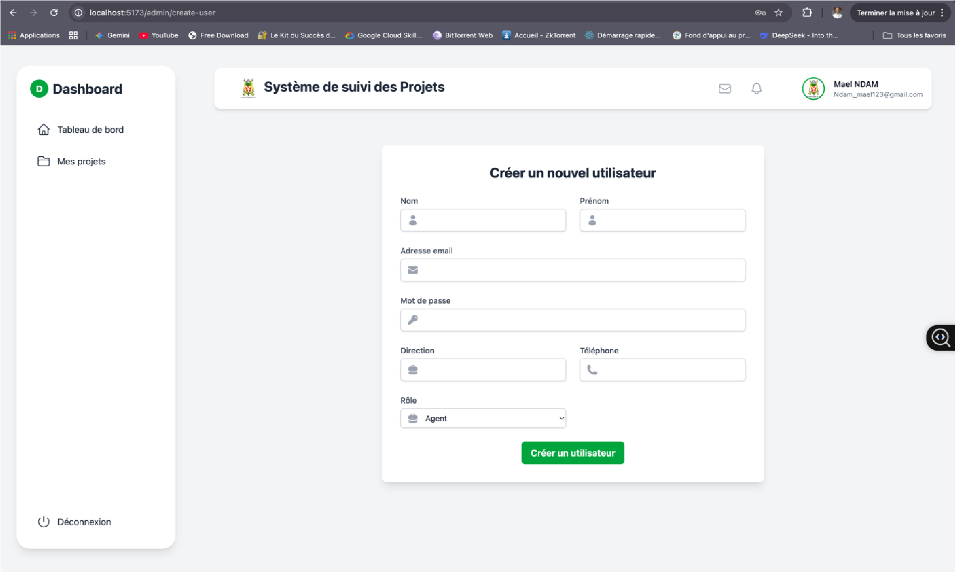 Figure 32 : Interface du formulaire d’ajout de projet
⁃ Liste des projets

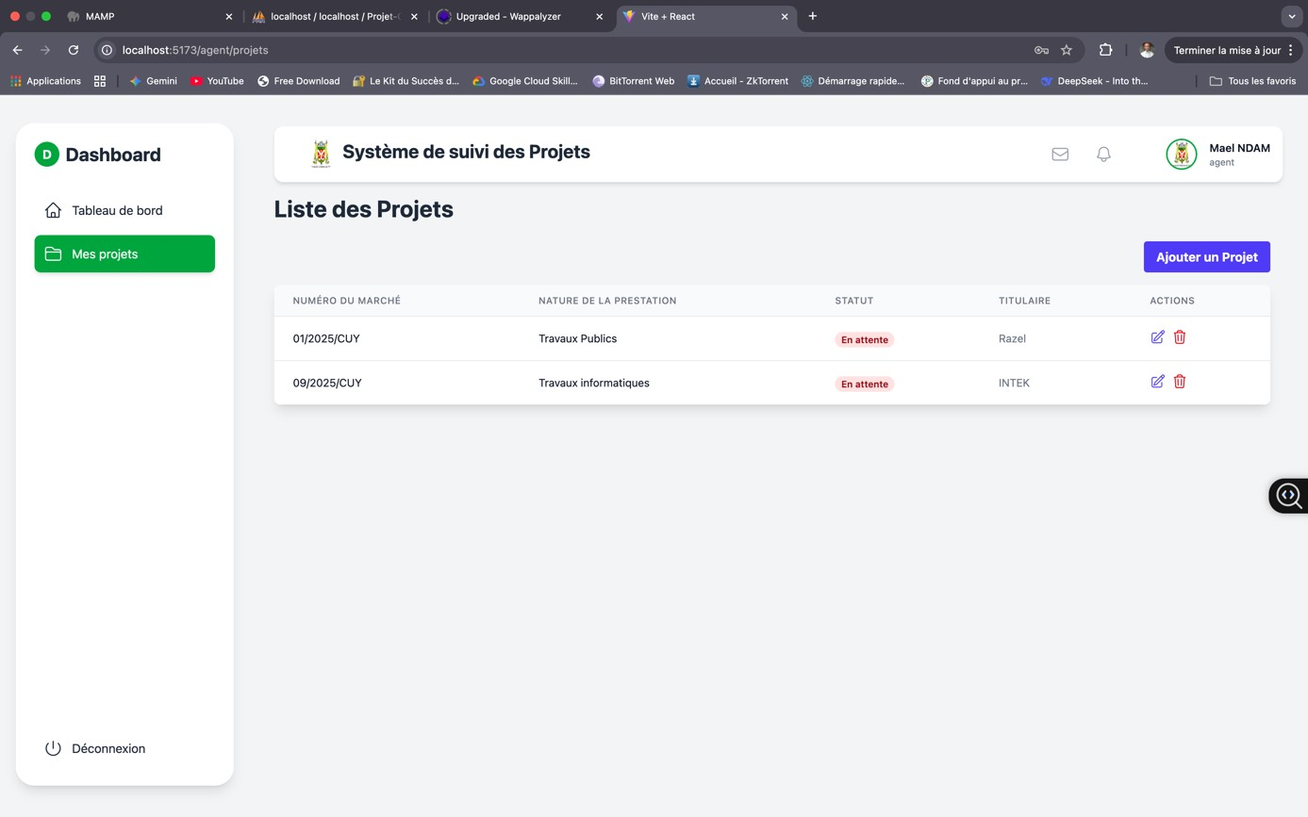
Figure 33 : : Interface de la liste des projets

CONCLUSION GENERALE

GEST-PRO-CUY est conçue pour faciliter le suivi-évaluation des projets, tant pour les différents ingénieurs de projet que pour la sous-direction des marchés publics. En utilisant les différents modules, les utilisateurs peuvent naviguer facilement dans leurs obligations professionnelles et bénéficier d'une expérience simplifiée. Pour toute question ou assistance, n'hésitez pas à consulter la documentation ou à contacter le support technique.

REFERENCES BIBLIOGRAPHIQUES

- Livre PDF
    - Administrer vos bases données avec MySQL Par Chantal Gribaumont
(Taguan) v Concevez votre site web avec ReactJS et ExpressJS de Mathieu nebra4 v Conduire un projet informatique, Philippe taché v CSS avancé vers HTML 5 et CSS3, Raphael Goetter v Javascript, l’essentiel des commandes de Christian Wenz v Dynamique de Philippe Rigaux
    - Programmer avec MongoDB de Christian Soutou v UML 2 analyse et conception de Joseph Gabay et David Gabay
- Autres documents v CAMEROUN, IAI. (2020/2021). Cahier de charge. Yaoundé : IAI Cameroun.
  - Cameroun, M. d. (s.d.). Mercurial des prix 2022. Yaoundé, Cameroun.
  - IAI, KADJI NGAMATAM Becker. (2020-2021). Rapport de stage : conception d’une application de gestion des livraisons et commande en ligne dans des restaurant : FoodManager. Yaoundé.

WEBOGRAPHIE

  - W3Schools :W3Schools - Web Development Tutorials, Une ressource complète pour apprendre le développement web, y compris HTML, CSS, JavaScript, et plus.
  - MDN Web Docs :MDN Web Docs, Documentation riche et détaillée sur les technologies web, y compris des guides sur JavaScript et l'API de paiement.
  - Stack Overflow : Stack Overflow, Une plateforme où les développeurs peuvent poser des questions et trouver des réponses sur des problèmes de programmation.
  - GitHub : GitHub, Un service d'hébergement pour le contrôle de version et la collaboration, idéal pour partager et collaborer sur des projets de développement.
  - Coursera : Coursera - Software Development Courses, Plateforme d'apprentissage en ligne avec des cours sur le développement logiciel, la gestion de projet et d'autres compétences pertinentes.
  - UML Diagrams : Lucidchart UML Diagram Maker, Outil en ligne pour créer des diagrammes UML, utile pour la modélisation de votre application.
  - REST API Tutorial : REST API Tutorial, Un guide complet sur la création et l'utilisation des API REST, essentiel pour le développement de services web. v React Documentation : React Documentation, Documentation officielle de React, pour apprendre à construire des interfaces utilisateur dynamiques.

GLOSSAIRE

Impôt : Contribution financière obligatoire prélevée par l'État ou une collectivité locale sur les revenus, le patrimoine ou les transactions.
Taxe : Prélèvement destiné à financer des services publics, souvent lié à une activité spécifique (ex. : taxe sur les déchets).
Plateforme en ligne : Système numérique accessible sur Internet permettant d'interagir, de partager des informations ou de réaliser des transactions.
Suivi des paiements : Processus de vérification et de gestion des transactions financières pour s'assurer qu'elles sont effectuées correctement et dans les délais.
Déclaration fiscale : Document par lequel un contribuable informe l'administration fiscale de ses revenus et de ses impôts dus.
E-administration : Utilisation des technologies de l'information pour améliorer l'efficacité de l'administration publique et faciliter l'accès aux services pour les citoyens.
Sécurité des données : Ensemble des mesures visant à protéger les informations sensibles contre les accès non autorisés, les pertes ou les vols.
Authentification : Processus de vérification de l'identité d'un utilisateur avant d'accorder l'accès à un système ou à des données.
Interface utilisateur : Ensemble des éléments graphiques et fonctionnels par lesquels un utilisateur interagit avec un logiciel ou une application.
Accessibilité : Conception de la plateforme de manière à ce qu'elle soit utilisable par le plus grand nombre, y compris les personnes en situation de handicap.
Interfaçage : Processus permettant à différentes applications ou systèmes de communiquer et d'échanger des données.
Rapport de gestion : Document de synthèse qui présente des données financières et opérationnelles, souvent utilisé pour prendre des décisions stratégiques.
Conformité fiscale : Respect des lois et règlements fiscaux en vigueur, incluant le paiement des impôts et la soumission des déclarations à temps.
Recouvrement : Processus de collecte des impôts et taxes dus par les contribuables. Dématérialisation : Processus de conversion de documents physiques en format numérique pour faciliter leur gestion et leur accessibilité.

TABLE DES MATIÈRES

Table des matières
DEDICACE ................................................................................................................................ i
REMERCIEMENTS ................................................................................................................. ii
SOMMAIRE ............................................................................................................................. iii
LISTE DES TABLEAUX ......................................................................................................... iv
LISTE DES FIGURES ............................................................................................................. v
LISTE DES ABREVIATIONS ................................................................................................ vi
RESUME ................................................................................................................................. vii
ABSTRACT ............................................................................................................................ viii
INTRODUCTION GENERALE ............................................................................................... 1
.................................................................................................................................................... 2
PREMIERE PARTIE : PHASE D’INSERTION .................................................................... 2
INTRODUCTION ..................................................................................................................... 3
- ACCUEIL ET INTEGRATION EN ENTREPRISE ....................................................... 4
  - Accueil ........................................................................................................................................ 4
  - Intégration ................................................................................................................................. 4
- PRESENTATION DE L’ENTREPRISE ..................................................................... 4
  - Historique de l’entreprise ......................................................................................................... 4
  - Situation géographique de l’entreprise ................................................................................... 5
  - Organigramme .......................................................................................................................... 6
  - Mission de l’entreprise .............................................................................................................. 7 a. Le cadre organique de la CUY ........................................................................................................... 7
    - Le cadre théologique de la CUY ........................................................................................................ 8
  - Activités et réalisation ............................................................................................................... 9 a. Gestion Administrative ....................................................................................................................... 9
    - Développement Urbain ....................................................................................................................... 9
    - Services Sociaux ................................................................................................................................... 9
    - Sécurité et Propreté ............................................................................................................................. 9
    - Collecte des Impôts et Taxes ............................................................................................................... 9
    - Développement Économique .............................................................................................................. 9
    - Partenariats et Collaborations ......................................................................................................... 10
    - Communication et Information ....................................................................................................... 10
    - Gestion Environnementale ............................................................................................................... 10
  - Ressources matérielles et logicielles ....................................................................................... 10
    - Ressources matérielles ...................................................................................................................... 10
    - Ressources logicielles ......................................................................................................................... 11 CONCLUSION ........................................................................................................................ 12
.................................................................................................................................................. 13
DEUXIEME PARTIE : PHASE TECHNIQUE .................................................................... 13
INTRODUCTION ................................................................................................................... 14
DOSSIER I : L’EXISTANT .................................................................................................... 15 INTRODUCTION ................................................................................................................... 16
- PRESENTATION DU THEME ..................................................................................... 17
- ETUDE DE L’EXISTANT ......................................................................................... 17
- CRITIQUE DE L’EXISTANT .................................................................................... 18 IV. PROBLEMATIQUE ................................................................................................... 19
V. PROPOSITION DE SOLUTION ................................................................................... 19
CONCLUSION ........................................................................................................................ 20
DOSSIER II : LE CAHIER DE CHARGE ............................................................................ 21
INTRODUCTION ................................................................................................................... 22
- CONTEXTE ET JUSTIFICATION ............................................................................... 23
- BENEFICIAIRES ET CIBLES ................................................................................. 23
  - Bénéficiaires ............................................................................................................................. 23
  - Cibles ........................................................................................................................................ 23
- OBJECTIFS DU PROJET ......................................................................................... 23
  - Objectif général ....................................................................................................................... 23
  - Objectifs spécifiques ............................................................................................................... 24
- SPECIFICATION DES BESOINS ............................................................................ 24
  - Besoins fonctionnels ................................................................................................................ 24 a. Module 1 « Agent » ............................................................................................................................ 24
    - Module 2 « Coordinateur» ................................................................................................................ 25
    - Module 3 « Administrateur » .......................................................................................................... 25
  - Besoins non fonctionnels ......................................................................................................... 26
- CHARTE GRAPHIQUE ................................................................................................. 27
  - Logo .......................................................................................................................................... 27
  - Typographie ............................................................................................................................. 27
  - Palette de couleurs .................................................................................................................. 27
- PLANIFICATION DU PROJET ................................................................................ 28
  - Intervenants ............................................................................................................................. 28
  - Diagramme de Gantt .............................................................................................................. 29

- ESTIMATION DU COUT DU PROJET ................................................................... 29
  - Ressources humaines .............................................................................................................. 30
  - Ressources matérielles ............................................................................................................ 30
  - Ressources logicielles .............................................................................................................. 31
  - Divers ........................................................................................................................................ 32
  - Tableau récapitulatif ............................................................................................................... 32
- LES CONTRAINTES DU PROJET ....................................................................... 32
  - Les contraintes de coût ........................................................................................................... 32
  - Les contraintes de qualité ....................................................................................................... 33
  - Les contraintes de délais ......................................................................................................... 33 IX. LES LIVRABLES ........................................................................................................ 33
X. MAQUETTE .................................................................................................................... 34
CONCLUSION ........................................................................................................................ 35
DOSSIER III : DOSSIER D’ANALYSE ............................................................................... 36 INTRODUCTION ................................................................................................................... 37
- DÉMARCHE D’ANALYSE ............................................................................................ 38
  - Étude comparative entre UML et MERISE ......................................................................... 38
  - Choix et présentation de la démarche d’analyse .................................................................. 39
  - Étude comparative des processus unifiés .............................................................................. 40
- MODELISATION ....................................................................................................... 40
  - Diagramme de cas d’utilisation ............................................................................................. 43 a. Définition ............................................................................................................................................ 43
    - Formalisme ......................................................................................................................................... 44
    - Diagrammes de cas d’utilisation de la solution ............................................................................... 46
    - Descriptions textuelles de quelques cas ........................................................................................... 48
  - Diagramme de communication .............................................................................................. 51 a. Définition ............................................................................................................................................ 51
    - Formalisme ......................................................................................................................................... 51
    - Diagrammes de communication ....................................................................................................... 52
  - Diagramme de séquence ......................................................................................................... 53 a. Définition ............................................................................................................................................ 53
    - Formalisme ......................................................................................................................................... 54
    - Diagrammes de séquence .................................................................................................................. 55
  - Diagramme d’activité ............................................................................................................. 57 a. Définition ............................................................................................................................................ 57
    - Formalisme ......................................................................................................................................... 58
    - Diagrammes d’activité ...................................................................................................................... 58 CONCLUSION ........................................................................................................................ 62
DOSSIER IV : DOSSIER DE CONCEPTION ...................................................................... 63 INTRODUCTION ................................................................................................................... 64
- DIAGRAMME DE CLASSE .......................................................................................... 65

  - Définition .................................................................................................................................. 65
  - Formalisme .............................................................................................................................. 65
  - Diagramme de classe de la solution ....................................................................................... 67
- DIAGRAMME D’ÉTAT-TRANSITION .................................................................... 68
  - Définition .................................................................................................................................. 68
  - Formalisme .............................................................................................................................. 68
  - Diagrammes d’état-transition ................................................................................................ 69
- DIAGRAMME DE PAQUETAGE ............................................................................. 70
  - Définition .................................................................................................................................. 70
  - Formalisme .............................................................................................................................. 70
  - Diagramme de paquetage de la solution ............................................................................... 71
CONCLUSION ........................................................................................................................ 72
DOSSIER V : DOSSIER DE REALISATION ...................................................................... 73
INTRODUCTION ................................................................................................................... 74
- PRESENTATION DE L’ENVIRONNEMENT LOGICIEL ET TECHNOLOGIES
UTILISÉES ............................................................................................................................. 75
  - Environnement logiciel ........................................................................................................... 75
  - Technologies utilisées .............................................................................................................. 75
- PRESENTATION DE L’ARCHITECTURE DE L’APPLICATION ....................... 76
  - Architecture logique ............................................................................................................... 76
  - Architecture physique ............................................................................................................. 77
- DIAGRAMME DE DEPLOIEMENT ........................................................................ 77
  - Définition .................................................................................................................................. 77
  - Formalisme .............................................................................................................................. 78
  - Diagramme de déploiement de la solution ............................................................................ 79
- DIAGRAMME DE COMPOSANT ............................................................................. 79
  - Définition .................................................................................................................................. 79
  - Formalisme .............................................................................................................................. 79
  - Diagramme de composant de la solution .............................................................................. 81
CONCLUSION ........................................................................................................................ 82
DOSSIER VI : TEST DE FONCTIONNALITÉS ................................................................. 83
INTRODUCTION ................................................................................................................... 84
- DIFFÉRENTS TYPES DE TEST .................................................................................. 85
- PRESENTATION DE QUELQUES TESTS EFFECTUÉS ..................................... 86
Test fonctionnel d’inscription ................................................................................................ 86
Test fonctionnel de connexion ................................................................................................ 86

CONCLUSION ........................................................................................................................ 87
DOSSIER VII : GUIDE D’UTILISATION ........................................................................... 88
INTRODUCTION ................................................................................................................... 89
CONCLUSION GENERALE ................................................................................................. 93
REFERENCES BIBLIOGRAPHIQUES ................................................................................ ix
WEBOGRAPHIE ...................................................................................................................... x
GLOSSAIRE ............................................................................................................................. xi
TABLE DES MATIÈRES ....................................................................................................... xii
ANNEXES ............................................................................................................................. xvii

ANNEXES

